处理粒子群优化的多个目标

Carlos A. Coello Coello*, Member, IEEE*, Gregorio Toscano Pulido, and Maximino Salazar Lechuga

***摘要-*本文提出了一种将帕累托优势纳入粒子群优化 (pso) 的方法, 以便使这种启发式方法能够处理具有几个目标函数的问题。与目前为解决多目标优化问题而扩展 pso 的其他建议不同, 我们的算法使用了一个次 (即外部) 粒子存储库, 这些粒子后来被其他粒子用来指导它们自己的飞行。我们还加入了一个特殊的突变运算符, 它丰富了我们算法的探索能力。该方法利用从进化多目标优化标准文献中提取的几个测试函数和指标进行了验证。结果表明, 该方法具有很强的竞争力, 可被认为是解决多目标优化问题的可行替代方案。**

***索引术语-*进化多目标优化、多目标优化、多目标粒子群优化、粒子群优化。**

**T**

我。产品介绍

he 使用进化算法为多目标优化 (一个区域叫 "进化多目标优化, 或 emo 简称) 在过去几年中显著增长, 导致各种各样的算法 [7]。与任何其他研究领域一样, emo 目前也呈现某些趋势。其中之一是提高算法和用于存储非主导向量的数据结构的效率。emo 研究人员已经产生了一些巧妙的技术来保持多样性 (例如, 帕累托档案馆进化策略 (paes) [21] 使用的自适应网格)、使用非常小的数量的新算法 (例如, 微 ga [6]) 和数据结构,允许处理不受约束的外部存档 (例如, 主导树 [12])。

粒子群优化 (pso) 是一个相对较新的启发式灵感来自于鸟类群的编排。pso 已被发现在各种优化中取得了成功

|  |
| --- |
| 二零零二年七月八日收到手稿;于2003年9月2日修订。c. a. coello coello 的工作在项目 34-a. g. t. pulido 项下得到了全国委员会的部分支持, 该项目通过奖学金感谢全国委员会的支持, 以便在电气工程系计算机科学科攻读研究生,墨西哥 cinvesav-ipn。m. s. lechuga 感谢 conacyt 通过奖学金提供的支持, 该委员会在英国伯明翰伯明翰大学计算机科学学院攻读研究生。  c. a. coello coello 和 g. t. pulido 与 cinvestav-ipn、计算机科、电气工程部、计算机科、墨西哥07300、墨西哥 (电子邮件: ccoello@cs.cinvestav.mx; gtoscano @ computacion.cs.cinvestav.mx)。  m。 s。 生菜 是与 中。 大学 伯明翰的, 学校 的  计算机 科学 艾德加巴斯顿 伯明翰 b15 2tt, i. a。 (电邮: M.S.Lechuga@cs.bham.ac.uk)。  数字对象标识符10.1109/TEVC.2004.826067 |

任务 [19], 但直到最近, 它还没有扩大到处理 with multiple objectives.

PSO seems particularly suitable for multiobjective optimization mainly because of the high speed of convergence 该算法为单目标优化提出 [19]。本文提出了一种称为 "多目标粒子群优化" (mppso) 的方案, 该方案使 pso 算法能够处理多目标优化问题。我们目前的建议是 [5] 中报告的算法的改进版本, 在该版本中, 我们添加了一个约束处理机制和一个突变运算符, 从而大大提高了我们原始算法的探索性能力。

mopso 使用专业文献中报告的几个标准测试函数进行验证, 并与三种竞争激烈的 emo 算法进行了比较: 非显性排序遗传算法 ii [11] (nsga-ii)、paes [21] 和微遗传多目标优化算法 [6]。

二. BAsicConcetts

*定义 1 (全局最小值):*给定一个函数 :

, , 用于 的值 是

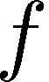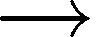

称为全局最小值, 如果且仅当

(1)

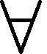

然后是全局最小解, 是目标函数, 集合是可行的区域, 其中表示整个搜索空间。



*定义 2 [一般多目标优化问题*

*(澳门币)]:*找到将

满足不平等约束

(2)

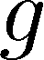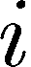

中。相等约束

(3)

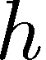

并将优化矢量函数

 (4)

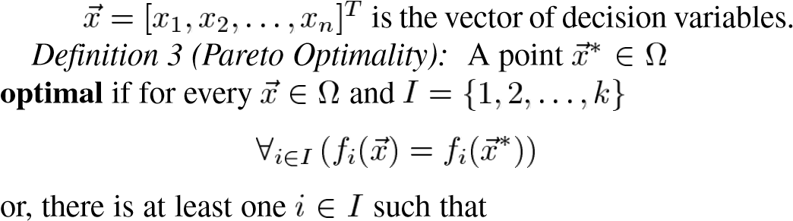where

is **Pareto** either

(5)

|  |
| --- |
| 1089-778X/04$20.00 © 2004 IEEE |

(6)



总之, 这个定义说,如果不存在可行的向量, 则是帕累托最优这将减少一些criterion without causing a 同时增加至少一个其他标准。"帕累托最优" 一词被认为是指整个决策变量空间, 除非另有说明。



# *定义 4 (帕累托 优势):*A 向量

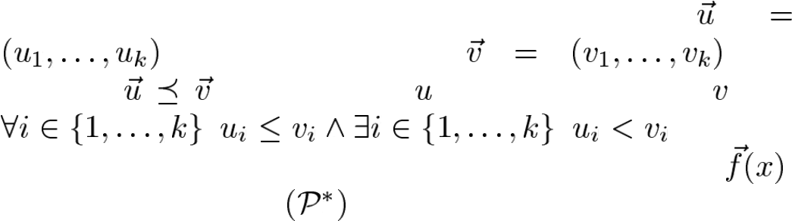被认为是支配 (表示为), 如果和只有当部分小于, 即,

, : .

*定义 5 (帕累托优化集):*对于给定的 mop, 帕累托最优集被定义为

(7)



*Definition 6 (Pareto Front):* For a given MOP and Pareto optimal set , the Pareto front is defined as



 (8)

在一般情况下, 不可能找到包含这些点的线或曲面的解析表达式。生成帕累托前端的常规过程是计算可行点和他们相应的.当这些有足够数量的时候, 就可以确定非主导点, 并产生帕累托前面。



帕累托最佳解决方案也被称为*非劣质*,*允许*或*有效*解决方案 [15];它们对应的向量被称为*非主导*.

三. R兴高采烈Work

肯尼迪和埃伯哈特 [19] 提出了一种叫做 pso 的方法, 它的灵感来自于鸟群的编排。该方法可被视为一种分布式行为算法, 用于执行 (在其更一般的版本中) 多维搜索。在模拟中, 每个人的行为都会受到最好的局部 (即在某个社区内) 或最佳全球个体的影响。然后, 该方法使用了种群的概念和类似于进化算法使用的适应度值的性能度量。另外, 个人的调整类似于交叉算子的使用。该方法还介绍了通过超空间 (用于加速收敛) 使用飞行潜在解的方法, 这可以被看作是一个突变算子。pso 的一个有趣的方面是, 它使个人能够从他们过去的经验中受益 (请注意, 在遗传算法等其他方法中, 目前的人口通常是个人使用的唯一 "记忆")。pso 已成功地应用于连续非线性和离散二元单目标优化 [19]。pso 似乎特别适用于多目标优化, 主要是因为该算法为单目标优化提供了高速收敛 [19]。

事实上, 最近有几项建议将 pso 扩大到处理多目标。我们将审查其中最重要的问题。

1. **摩尔和查普曼的算法**[24]: 这个算法在未出版的文件被提出了, 并且它基于 pareto 统治。作者强调了进行个人和集体搜索 (认知成分和社会搜索) 的重要性。组件)。然而, 提交人没有采取任何维持多样性的计划。
2. **雷和李奥的蜂拥而至的比喻**[28]: 这个算法也使用帕累托优势并且结合进化技术的概念与粒子群。该方法使用拥挤来维持多样性和多级筛子来处理约束 (为此, 作者采用了他们以前的一些研究中提出的约束和客观矩阵 [27])。
3. **帕尔索普洛斯和弗拉哈蒂斯的算法**[26]: 与以前的建议不同, 该算法采用聚合函数 (实现了三种类型的方法: 传统的线性聚合函数、动态聚合函数和爆炸加权聚合方法 [18]其中的权重是变化的, 在这种情况下, 可以生成帕累托前面的凹面部分)。

# •胡和胡提的动态邻域 pso

**埃贝尔哈特**[16]: 在这个算法中, 一次只有一个目标使用类似于词典排序的方案进行优化 [7]。词汇排序往往是有用的, 只有当使用很少的目标函数 (两个或三个), 它可能是敏感的顺序的目标。动态邻域的概念无疑相当有趣, 在这种背景下是新颖的。

在最初编写本文时, 现有的扩展 pso 以解决多目标优化问题的建议都没有使用二级种群 (emo 中最常见的精英主义概念)。这当然会限制算法的性能, 除非使用非常好的多样性维护方法 (不幸的是, 在当时可用的大多数方法中, 情况并非如此)。此外, 这些技术都没有使用 emo 研究人员通常采用的测试功能和指标得到适当验证。

但是请注意, 在最近的论文中, 这些想法已经被其他作者采纳。最具代表性的建议如下 (在提交本文件原文后公布)。

1. 现场发送和 singh [13] 提出了一种方法, 在这种方法中, 他们使用一个不受约束的精英档案 (其中采用了一种称为 "主导树" 的特殊数据结构) 来存储在搜索过程中发现的非支配个体。存档与主要人互 , 以定义本地指南。该方法 (使用四个测试函数和两个度量) 与算法进行了比较 similartoPAES[21], 并与原始的 mppso [5] 进行了比较。他们的方法还使用 "湍流" 运算符, 它基本上是一个突变运算符, 作用于 pso 使用的速度值。这种方法似乎与我们原来的 mppso 有同样的问题, 有多正面问题, 比如本文中包含的第四个例子。需要注意的是, 本文中提供的我们的 mppso 新版本在多正面问题中没有原始版本的问题。
2. 胡*等。*[17] 采取了次要人口 (叫 "延长的记忆") 并且介绍了一些进一步改善对他们的动态邻里 pso 方法 [16]。然而, 诉讼表明, 这是完全失败的产生真正的帕累托前面的一些problems (see [17] for details). Hu *et al.* [17] also compared their algorithm with respect to the strength Pareto evolutionaryalgorithm(SPEA)[37]usingthesetcoverage 公制 [34]。
3. mostaghim 和 teich [25] 提出了一种 sigma 方法, 其中采用每个粒子的最佳局部导轨, 以提高 pso 的收敛性和多样性, 并对其进行了公式化优化。它们是一个 "湍流" 算子, 但适用于决策变量空间。sigma 方法的想法类似于妥协编程 [7]。sigma 值的使用增加了 pso 的选择压力 (这已经很高了)。这可能会导致过早收敛在某些情况下 (例如, 在多正面问题)。在这种方法中, 作者使用四个测试函数和覆盖指标提供了与 spea2 [36] 和以纤维发送和 singh [13] 为主的树的比较。
4. 李 [23] 提出了一种方法, 其中 nsga-ii [11] 的主要机制被采用在 pso 算法。拟议的办法显示了在第二次国家安全政策评估方面非常有竞争力的业绩 (在某些情况下甚至超过了它)。

与文献中存在的其他建议有什么不同:

1. 我们采用类似于 paes [21] 自适应网格的外部 (或辅助) 存储库 [21] (见 iv-b 节)。其他提案都没有以本文件所采用的方式使用这种机制。
2. 我们使用的突变运算符既作用于群的粒子, 也作用于要解决的问题的每个设计变量的范围 (参见 iv-c 节)。这不仅是为了探索搜索空间的偏远区域, 也是为了确保探索每个决策变量的全部范围。
3. 我们对 mppso 参数对其性能的影响进行了广泛的分析。我们还使用三个指标将 m控 so 与其他三种算法 (它们代表了进化多目标优化的最新算法) 进行比较。

四. D《公约》的执行情况P罗波西Approach

pso 与进化算法的类比表明, 使用帕累托排名方案 [14] 可能是扩展处理多目标优化问题的方法的简单方法。最佳解决方案的历史记录可以用来存储过去产生的非主导解 (这类似于进化多目标优化中使用的精英主义概念)。使用全球吸引机制与以前发现的非主导载体的历史档案相结合, 将促使人们向全球非主导的解决方案靠拢。

## a. 主要算法

mppso 算法如下。

1. 初始化填充:

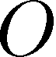

* 1. 为粒子数 */



自



* 1. 初始 化



1. 初始化每个粒子的速度:
   1. 为



自



(b)

1. 评估中的每个粒子 .



1. 将表示非主导向量的粒子的位置存储在存储库中.



1. 生成到目前为止所探索的搜索空间的超百元, 并使用这些超极本作为坐标系定位粒子, 每个粒子的坐标都根据其目标函数的值进行定义。
2. 初始化每个粒子的内存 (此内存可作为在搜索空间中传输的指南。此内存也存储在存储库中):
   1. 为



自



(b)

1. 未达到最大周期数时

的

* 1. 计算每个粒子的速度[1] 使用以下表达式:

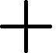



在哪里 (惯性重量) 取0.4 的值;

和 是范围内的随机数 ;

是粒子的最佳位置

有;[2] 是从存储库中获取的值;索引的选择方式如下: 包含多个粒子的超极本被分配一个与除以任何数字的结果相等的适宜性(我们使用了在我们的实验中) 由它们所包含的粒子的数量。这样做的目的是降低那些含有更多粒子的超极本的适宜性, 它可以被看作是一种健身分享的形式 [10]。然后, 我们应用轮盘赌选择使用这些健身值, 以选择我们将从中获取相应粒子的超多维数据集。一旦选择了超多维数据集, 我们就会随机选择此类超多维数据集中的粒子。是粒子的当前值。



1. 计算与上一步产生的速度相关的粒子的新位置

(9)



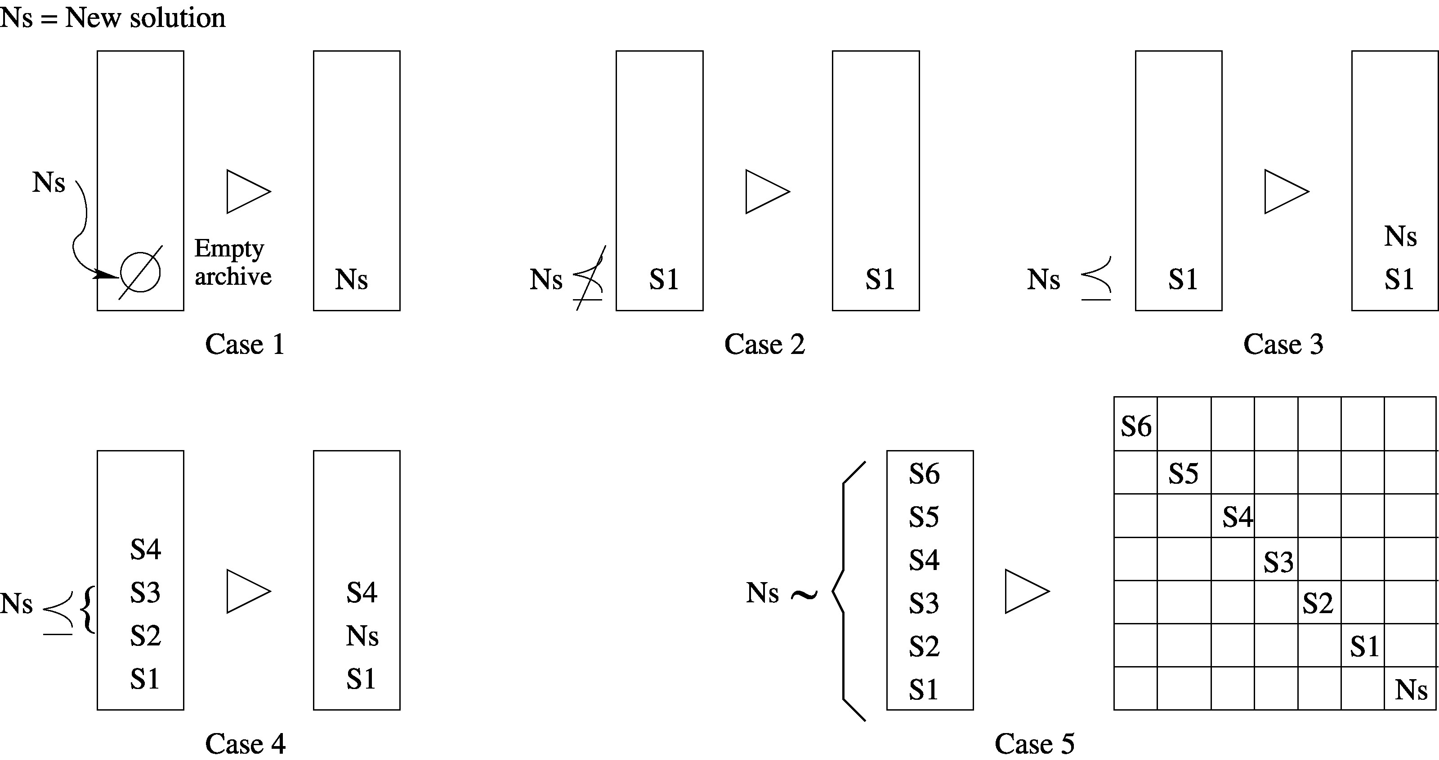Fig. 1. Possible cases for the archive controller.

1. 维护搜索空间中的粒子, 以防它们超出边界 (避免生成不在有效搜索空间上的解决方案)。当决策变量转到其边界时, 我们会做两件事: 1) 决策变量获取其对应边界的值 (较低或上边界); 2) 其速度乘以 (1), 使其搜索在相反的方向。
2. 评估中的每个粒子.



1. 更新连同超库布内粒子的地理表现。此更新包括将所有当前非主导位置插入到存储库中。存储库中的任何主导位置都将在流程中被删除。由于存储库的大小有限, 当我们采用了保留的次要标准: 位于人口较少的客观空间地区的粒子优先于那些位于人口密集地区的粒子。



1. 当粒子的当前位置优于其内存中包含的位置时, 粒子的位置将使用

(10)



决定从内存中保留什么位置的标准只是应用帕累托优势 (即, 如果当前位置由内存中的位置支配, 则保留内存中的位置; 否则, 当前位置将取代记忆;如果它们都不是由另一个主导, 那么我们随机选择其中一个)。

1. 增加循环计数器

8) 结束时间

## b. 外部资料库

|  |
| --- |
| 外部存储库 (或存档) 的主要目标是保存发现的非主导向量的历史记录沿 搜索过程。外部存储库由两个主要部分组成: 存档控制器和网格。  我们将继续更详细地讨论这两个组成部分中的每一个。   1. *存档控制器:*存档控制器的功能是决定是否应将某个解决方案添加到存档中。决策过程如下。   在我们算法的主要群体的每个迭代中发现的非支配向量 (在每一个基础上) 与外部存储库的内容进行比较, 在搜索开始时, 外部存储库将为空。如果外部存档为空, 则接受当前解决方案 (参见图1中的案例 1)。如果此新解决方案由外部存档中的个人主导, 则会自动放弃此类解决方案 (参见图1中的案例 2)。否则, 如果外部填充中包含的元素都不主导希望输入的解决方案, 则这样的解决方案将存储在外部存档中。如果存档中有由新元素主导的解决方案, 则会从存档中删除此类解决方案 (参见图1中的案例3和 4)。最后, 如果外部填充已达到其最大允许容量, 则调用自适应网格过程 (参见图1中的案例 5)。   1. *网格:*为了产生分布良好的帕累托战线, 我们的方法使用 [21] 中提出的自适应网格的变化。基本的想法是使用外部存档来存储与存档内容无关的所有解决方案。在存档中, 目标函数空间被划分为区域, 如图2所示。请注意, 如果插入到外部填充中的单个不在网格的当前边界内, 则必须重新计算网格, 并且必须重新定位网格中的每个个体 (参见图 3)。     Fig. 2. Graphical representation of the insertion of a new element in the adaptive grid when the individual lies within the current boundaries of the grid.    Fig. 3. Graphical representation of the insertion of a new element in the adaptive grid when this lies outside the previous boundaries of the grid. |

自适应网格实际上是由超极本形成的空间。[3]

这样的超大分子与目标函数一样具有多个组件。每个超多维数据集都可以解释为包含*不*人数。自适应网格的主要优点是它的计算成本低于 niching (详细的复杂性分析请参见 [21])。唯一的例外是, 如果网格必须在每一代更新。在这种情况下, 自适应网格的计算复杂度将与选择相同 [即,].



自适应网格用于以统一的方式分配最大数量的超极本。为了实现这一目标, 有必要提供和获得某些依赖问题的信息 (即网格细分的数量)。

## c. 突变算子的使用

这个操作人员值得更详细的讨论。众所周知, pso 具有非常高的收敛速度。然而, 在多目标优化的背景下, 这种收敛速度可能是有害的, 因为基于 pso 的算法可能会聚到一个错误的帕累托前面 (即相当于

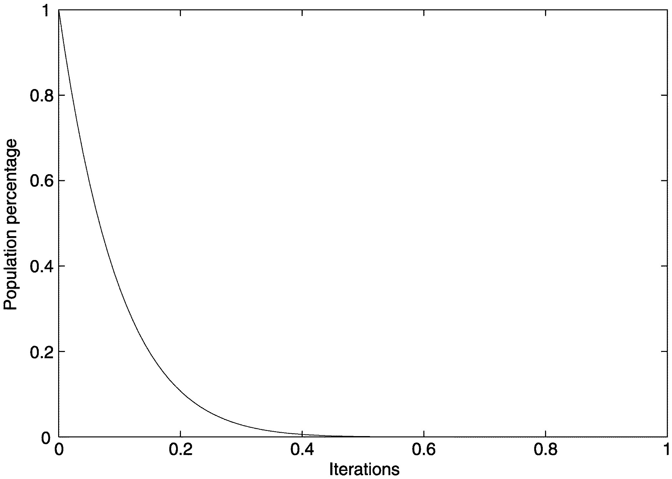

图4。 我们的突变运算符的行为。在X轴, 我们显示我们的 mppso 执行的迭代次数, 以百分比表示, 并在和轴, 我们显示受突变算子影响的种群百分比。

全局优化中的局部最优)。pso 的这一缺点在一些问题 (例如, 在第五节中描述的测试函数1中) 中表现得不是很好。这促使了一个突变算子的发展, 该运算符试图在搜索开始时与所有粒子一起探索。然后, 我们迅速减少 (相对于迭代次数) 受突变算子影响的粒子数量 (见图 4)。请注意, 我们的突变运算符不仅适用于群的粒子, 还适用于要解决的问题的每个设计变量的范围 (使用相同的变体函数)。这样做的目的是在搜索开始时涵盖每个设计变量的全部范围, 然后我们缩小所涵盖的范围 随着时间的推移, 使用非线性函数。从图4中, 我们可以看到, 在开始时, 群中的所有粒子都受到突变算子 (以及决策变量的全部范围) 的影响。这意在在算法中产生高度探索性的行为。随着迭代次数的增加, 突变运算符的效果也会降低。图5显示了突变算子的伪代码。

在 pso 中使用突变运算符并不新鲜。frans van den bergh [31], 提议*随机粒子优化器*(rpso), 其目的是构建一个基于 pso 的全局搜索算法。rpso 以一定的 (固定) 迭代次数重置特定粒子的位置。但是请注意, 我们的方法不仅是向 pso 添加探索性功能 (如在 rpso 中), 而且还可确保探索每个决策变量的全部范围。这种类型的突变算子是新颖的 (据作者最好的知识), 至少在用于多目标优化的 pso 方法的背景下是如此。

## d. 处理限制

我们还添加了一个相对简单的方案来处理约束。当比较, 他们的约束。如果两者都可行, 则直接应用非支配地位来决定谁是赢家。如果一个是可行的, 另一个是不可行的, 则是可行的。如果两者都不可行, 那么一个人就会被认为是另一种。这与我们最初建议的处理多目标优化微遗传算法 (微 ga) 内的约束的方法相同 [6]。

五. C奥姆佩拉森的Res星期二

从专门文献中提取了几个测试函数来比较我们的方法。为了允许对结果进行定量评估, 通常考虑三个问题 [35]。

1. 最大限度地减少我们的算法产生的帕累托前面相对于全局帕累托前面的距离 (假设我们知道它的位置)。
2. 最大限度地扩大找到的解决方案的传播, 使我们能够尽可能平滑和均匀地分布向量。
3. 最大化找到的帕累托最优集的元素数。

基于这个概念, 我们采用了一个度量来评估前面指出的三个方面中的每一个。

1. **生成距离**(gd): van veldhuizen 和 lamont [33] 提出了代距离的概念, 作为估计代际距离的一种方式。 元素是在集非支配向量发现到目前为止那些在帕累托最优集, 并被定义为

(11)

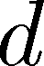

在哪里是到目前为止发现的非支配解集合中的向量数,是帕累托最优集的每个成员和最近的成员之间的欧几里得距离 (以客观空间测量)。应该清楚的是, 值 indicates that all the elements generated are in 帕累托最优集。因此, 任何其他值都将表明我们在我们的问题面前从全球帕累托前的距离有多 "远"。此指标解决了以前提供的列表中的第一个问题。



1. **间距**(sp): 在这里, 人们希望测量到目前为止发现的非主导向量的传播 (分布)。因为当前帕累托前面发现的 "起点" 和 "末端" 是已知的, 适当地被定义的公制判断解决方案在这样前面的分布程度。肖特 [29] 提出了这样的度量测量到目前为止发现的非主导向量中相邻向量的范围 (距离) 方差。此指标定义为

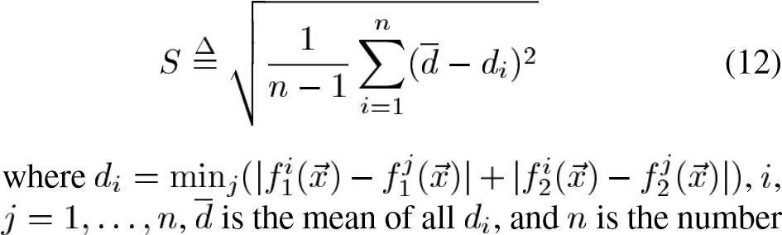

|  |
| --- |
| 到目前为止发现的非主导向量。此指标的值为零表示当前可用的帕累托前端的所有成员都有等距间隔。此指标解决了以前提供的列表中的第二个问题。   1. **误差比**(er): 此指标是由 van veldhuizen [32] 提出的, 目的是表明溶液的百分比 (来自     Fig. 5. Pseudocode of our mutation operator. The variation of our mutation operator is graphically shown in Fig. 4. |

the nondominated vectors found so far) that are not members of the true Pareto optimal set

(13)

在哪里是当前非支配向量集中可用的向量数, 如果向量是帕累托最优集合的成员, 否则。那么应该很清楚, 这表明了一个理想的行为, 因为这意味着我们的算法生成的所有向量都属于帕累托最优集的问题。此指标解决了以前提供的列表中的第三个问题。

此外, 还对时间进行了评估 (使用相同的硬件平台和每个算法完全相同的环境), 以确定我们的 mopso 算法是否真的比我们假设的其他技术更快。

为了了解我们的方法有多有竞争力, 我们决定将其与代表最先进的三种多目标进化算法进行比较。

1. **非主分源排序遗传算法 (2)**: 德布提出*等。*[9], [11], 该算法是由 srinivas 和 deb [30] 提出的非主导排序遗传算法的修订版本。原始的 nsga 根据个体的几个层分类由 goldberg 建议 [14]。在进行选择之前, 人口是根据不支配的方式进行排名的: 所有非支配个人都被分为一个类别 (具有与人口规模成比例的虚拟健身值, 以提供平等的生殖能力)这些人的潜力)。然后, 忽略这一组分类个体, 并考虑另一层非支配个体。这一进程一直持续到人口中的所有个人

都是机密由于第一战线上的个人有最大的健身价值, 他们总是得到更多的副本比其他人口。这使得搜索不受支配的区域成为可能, 并导致人口向这些区域融合。

|  |
| --- |
| nsga-ii 比最初的 nsga 更有效 (计算上讲), 使用精英主义和密集的比较运算符, 在不指定任何其他参数的情况下保持多样性 ( original nsga 使用健身共享)。此算法使用-选择作为其精英机制。   1. **帕累托存档进化策略**: 这个算法是由 knowles 和 corne 引入的 [21]。paes 由一个进化策略 (即生成单个后代的单亲) 与记录以前发现的一些非支配性解决方案的历史档案结合使用。此存档用作比较每个突变个体的参考集。这样的历史档案是 paes 所采用的精英机制。然而, 这种算法的一个有趣的方面是用来保持多样性的程序, 它包括一个以递归方式划分客观空间的拥挤程序。每个解决方案都根据其目标的值 (用作其 "坐标" 或 "地理位置") 放置在特定的网格位置。维护此类网格的映射, 指示驻留在每个网格位置中的解决方案的数量。由于该过程是自适应的, 因此不需要额外的参数 (目标空间的划分数除外)。  1. **多目标优化的微遗传算法**: 科洛·科略和 ToscanoPulido[3],[6] 采用了这种方法。一种具有小种群和重新初始化过程的微遗传算法。中。   节日;3) 它用产生的标称溶液 (即在微 ga 的整个内部循环后找到的最佳解决方案) 取代了微 ga 的数量。  在下面的例子中, nga-ii 的运行使用的种群大小为 100, 交叉率为 0.8 (采用了统一交叉率)、赛事选择和突变率为  , 其中= 染色体长度 (采用二元表示)。微 ga 使用了0.9 的交叉率, 100 人的外部存储器, 多次迭代实现了两个人的名义收敛, 50个人的群体记忆, 一个种群大小的 0. 5% 的不可替换内存的百分比 (对于微 ga)四个个体, 以及自适应网格的25个细分。突变率被设定为(= 染色体字符串的长度)。paes 是使用深度为5的自适应网格、100的存档大小和, 其中  指的是对决策变量进行编码的染色体字符串的长度。mepso 使用了100个粒子的总数, 一个100个粒子的存储库大小, 变异率为 0.5,5自适应网格的30个分区。我们的实现使用实数表示, 但如果需要, 也可以采用二进制表示。这些参数都保留在所有的例子中, 我们只改变了健身的总数 |

图6。该图说明了用于多目标优化的微 ga 的工作方式。

图6说明了微 ga 的工作方式。首先, 产生了阿拉伯人口。这种随机种群为种群记忆提供了食物, 这是在双语中划分的: 可占位和可占位的部分。在整个运行过程中, 填充内存中不可替换的部分永远不会更改, 因此旨在为算法提供所需的多样性。相反, 可更换部分在微 ga 的每个周期之后都会发生变化。

在其每个周期开始时, 微 ga 的种群 (具有一定的概率) 来自于两个部分的种群记忆, 因此存在随机生成的个体 (不可替换部分) 和进化个体 (可更换部分)。在每个周期中, 微 ga 都会经历传统的遗传算子。在微 ga 完成一个周期后, 选择两个非主导向量[4][5] 从最终的填充, 并将它们与外部内存的内容进行比较 (此内存最初是空的)。如果在将它们与此外部内存中的向量进行比较后, 它们中的任何一个 (或两者) 在将其与外部内存中的向量进行比较后仍保持为非主导, 则它们将包含在那里 (即, 在外部内存中)。这是非主导向量的历史存档。外部存储器中包含的所有控制向量都将被消除。

微 ga 使用三种形式的精英化: 1) 它保留了在微 ga 内部循环中发现的非主导解;2) 它使用可更换的内存whose contents is partially “refreshed” at certain interfunction evaluations[6] but the same value was adopted for all the algorithms in each of the examples presented next. The source code of the NSGA-II, PAES and the microGA is available from the EMOO repository [4].[7]

In all the following examples, we report the results obtained from performing 30 independent runs of each algorithm compared. In all cases, the best average results obtained with respect to each metric are shown in **boldface**.

## A. Test Function 1

For our first example, we used the following problem proposed by Kita [20]:

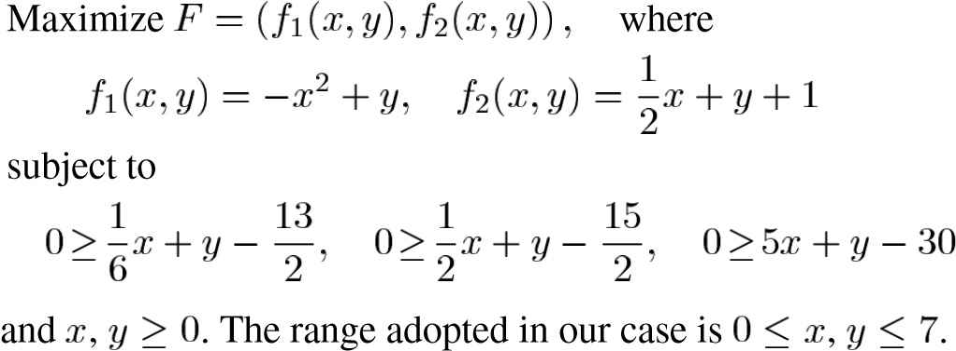

In this example, the total number of fitness function evaluations was set to 5000.

Figs. 7 and 8 show the graphical results produced by our MOPSO, the microGA, the NSGA-II, and PAES in the first test function chosen. The true Pareto front of the problem is shown as a continuous line. The solutions displayed correspond to the

|  |
| --- |
| Fig. 7. Pareto fronts produced by our MOPSO (left) and the microGA (right) for the first test function. The true Pareto front is shown as a continuous line.    Fig. 8. Pareto fronts produced by the NSGA-II (left) and PAES (right) for the first test function. |

TABLE I

RESULTS OF THE ERROR RATIO METRIC FOR THE FIRST TEST FUNCTION

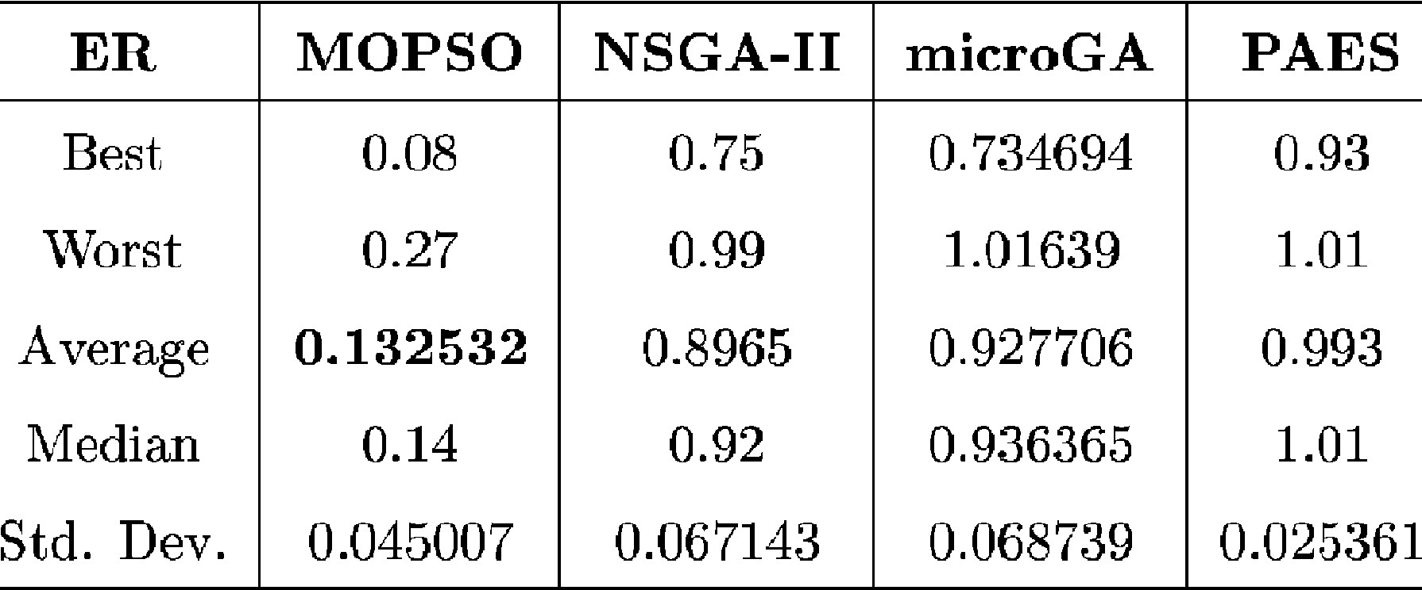

TABLE II

RESULTS OF THE GENERATIONAL DISTANCE METRIC

FOR THE FIRST TEST FUNCTION

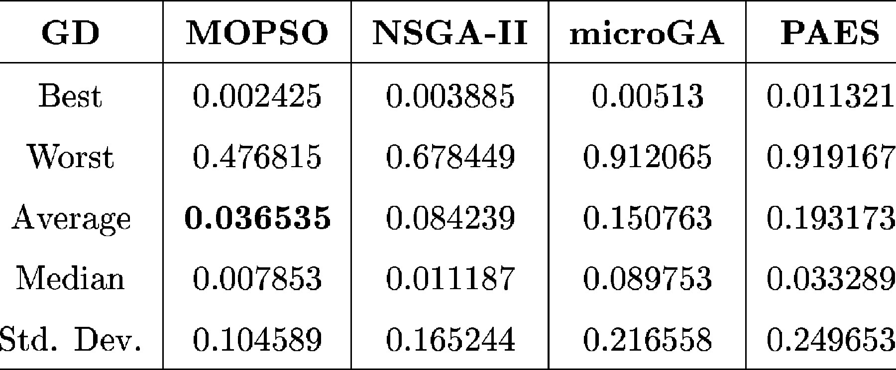

median result with respect to the generational distance metric. TablesI,II,III,andIVshowthecomparisonofresultsamongthe four algorithms considering the metrics previously described. It can be seen that the average performance of MOPSO is the

TABLE III

RESULTS OF THE SPACING METRIC FOR THE FIRST TEST FUNCTION

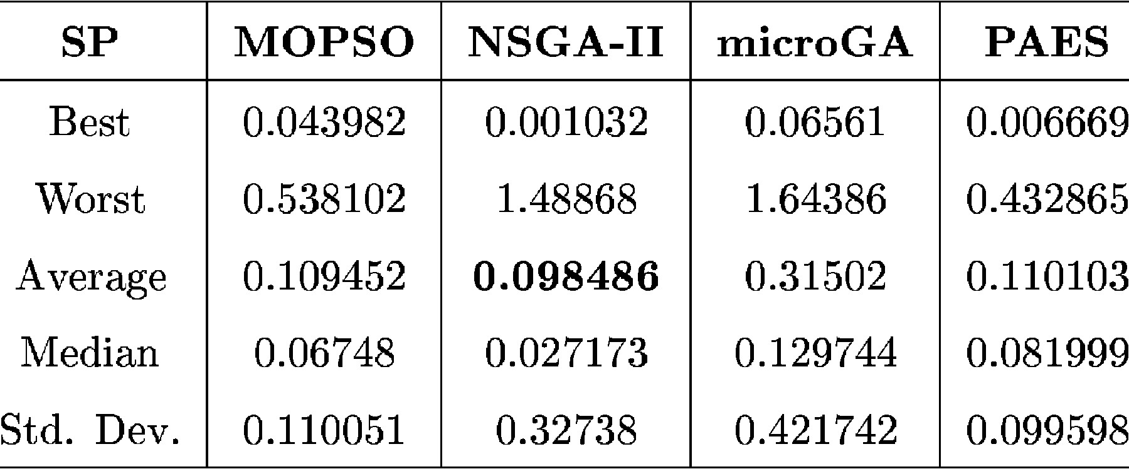

TABLE IV

COMPUTATIONAL TIME (IN SECONDS) REQUIRED BY EACH ALGORITHM FOR THE FIRST TEST FUNCTION

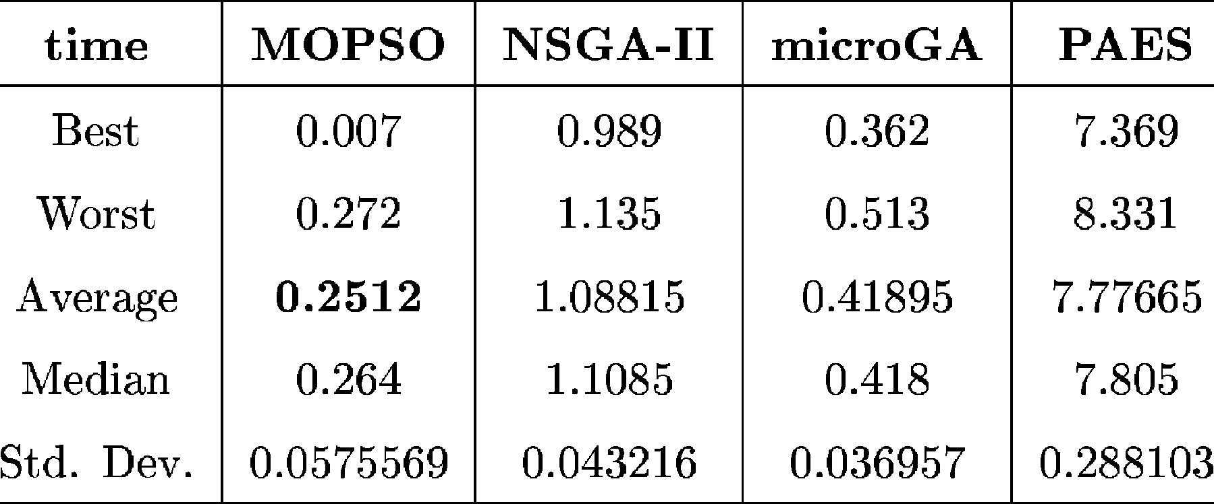

|  |
| --- |
| Fig. 9. Pareto fronts produced by our MOPSO (left) and the microGA (right) for the second test function. The true Pareto front is shown as a continuous line.    Fig. 10. Pareto fronts produced by the NSGA-II (left) and PAES (right) for the second test function. |

best with respect to the error ratio (by far), and to the generational distance. With respect to spacing it places slightly below the NSGA-II, but with a lower standard deviation. By looking at the Pareto fronts of this test function, it is easy to notice that except for MOPSO, none of the algorithms were able to cover the full Pareto front.[8] This is then an example in which a metric may be misleading, since the fact that the spacing metric provides a good value is irrelevant if the nondominated vectors produced by the algorithm are not part of the true Pareto front of the problem [32]. Also, it is important to notice the very high speed of MOPSO, which requires almost half of the time than the microGA. This is remarkable if we consider that the NSGA-II and the microGA are algorithms that are normally considered “very fast” approaches.

VI. TEST FUNCTION 2

Our second test function was proposed by Kursawe [22]

Minimize

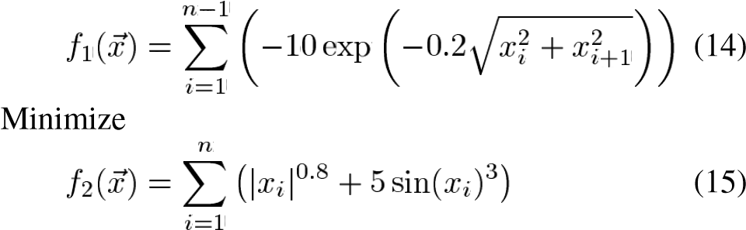

TABLE V

RESULTS OF THE ERROR RATIO METRIC FOR THE SECOND TEST FUNCTION

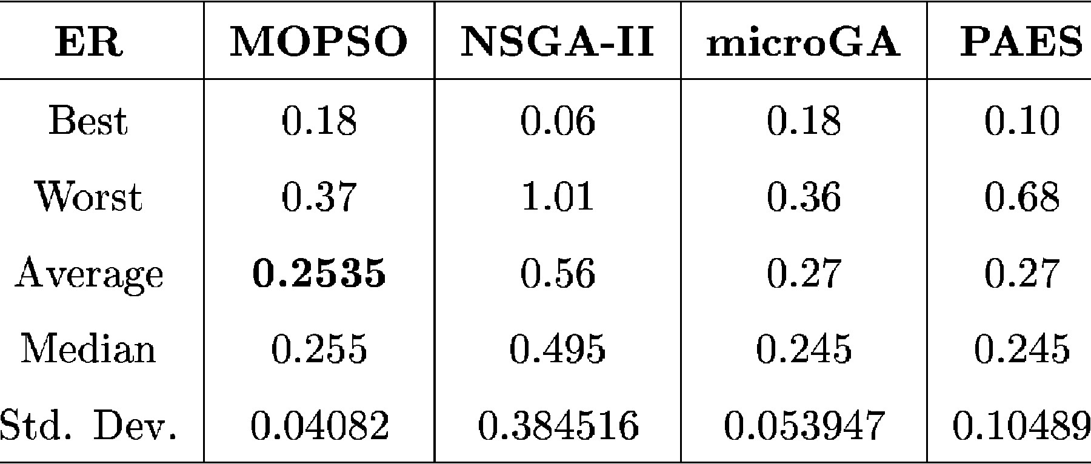

where

(16)

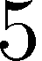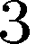

|  |
| --- |
| 在本例中, 健身功能评估的总数设置为12000。  图9和图10显示了我们的 mopso、微 ga、nsga-ii 和 paes 在所选择的第二个测试函数中产生的图形结果。问题的真正帕累托前面显示为一条连续的线。表五、六、七和八显示了考虑到前面所述指标的四种算法之间的结果比较。可以看出, 在误差比方面, mppso 的平均性能是最好的, 在误差率方面略低于微 ga。    Fig. 11. Pareto fronts produced by our MOPSO (left) and the microGA (right) for the third test function. The true Pareto front is shown as a continuous line. |

TABLE VI

RESULTS OF THE GENERATIONAL DISTANCE METRIC

FOR THE SECOND TEST FUNCTION

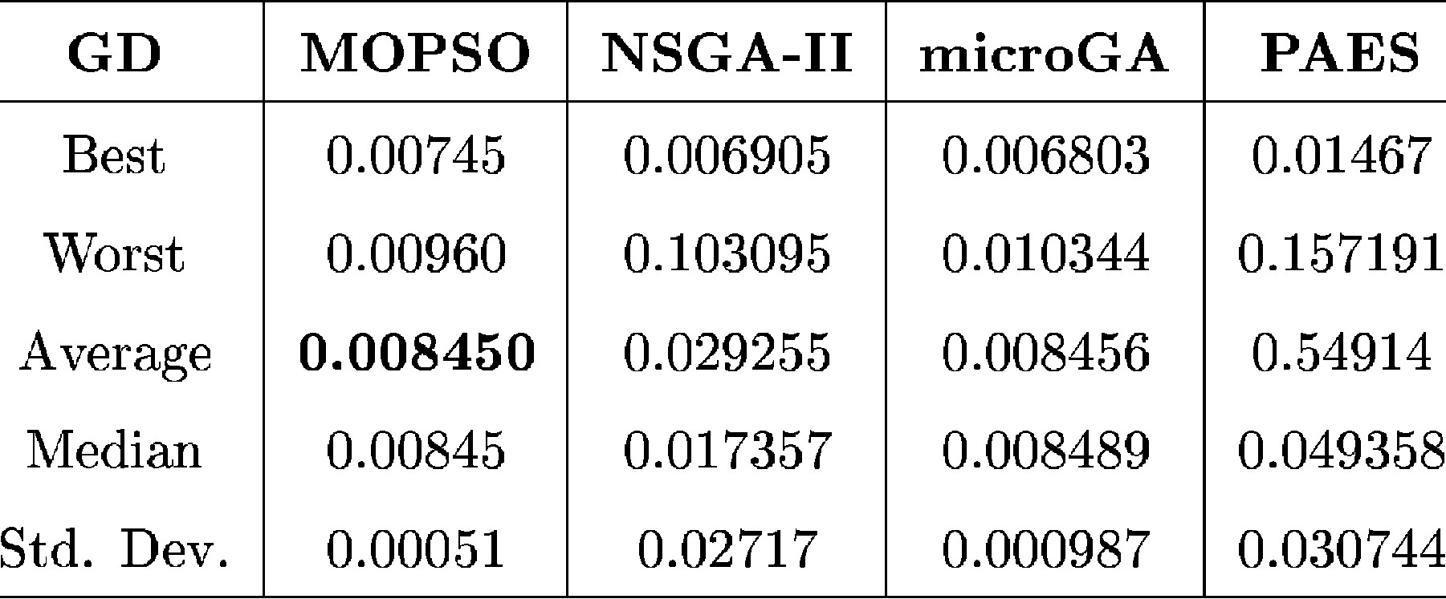

TABLE VII

RESULTS OF THE SPACING METRIC FOR THE SECOND TEST FUNCTION

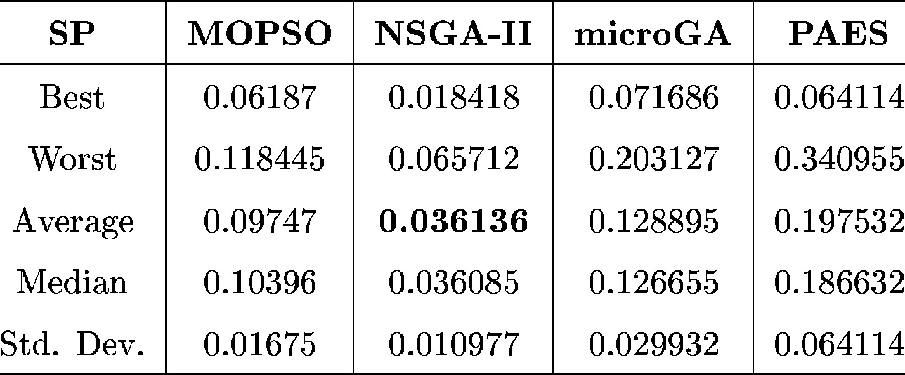

世代的距离。关于间隔, 它比 nga-ii 要糟糕得多, 但图形解决方案表明, nga-ii 无法覆盖问题的整个帕累托, 而 mopso 则这样做。这使得这个指标的价值变得无关紧要, 因为 nsga-ii 产生的一些解决方案并不是问题前面真正的帕累托的一部分。另外, 请注意, 在这个测试函数中, mopso 比 nga-ii 快15倍。

VII. TEST FUNCTION 3

Our third test function was proposed by Deb [8]

Minimize (17)



Minimize (18)



TABLE VIII

COMPUTATIONAL TIME (IN SECONDS) REQUIRED BY

EACH ALGORITHM FOR THE SECOND TEST FUNCTION

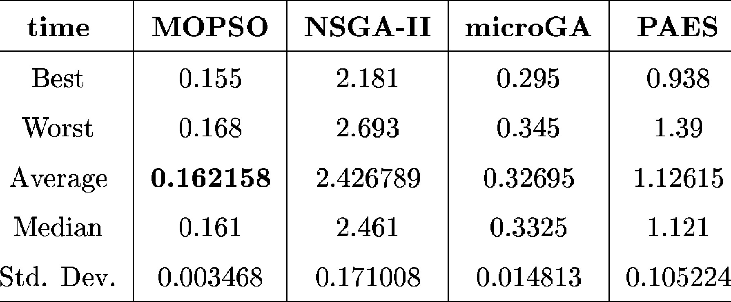

TABLE IX

RESULTS OF THE ERROR RATIO METRIC FOR THE THIRD TEST FUNCTION

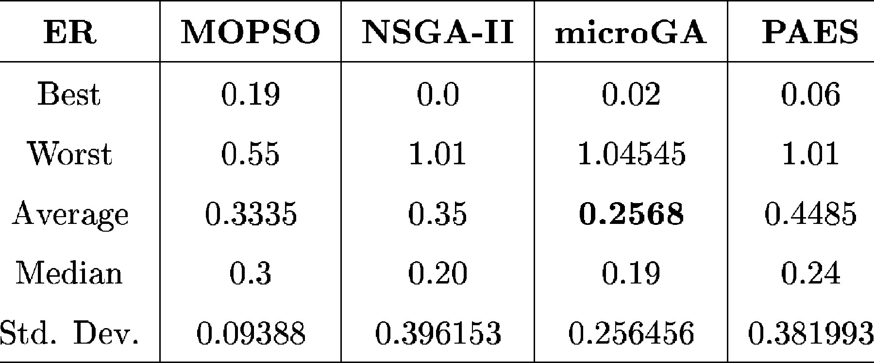

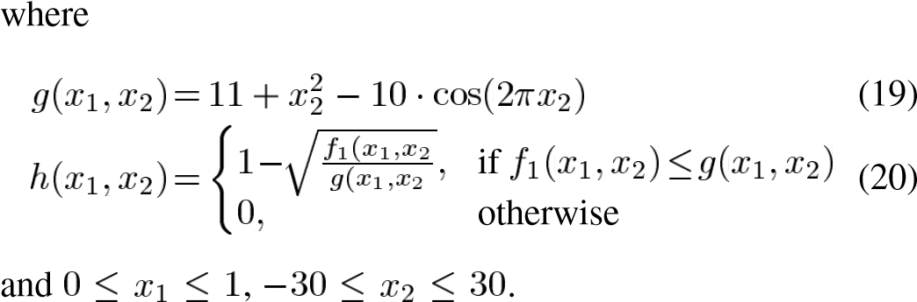

在本例中, 健身功能评估的总数设置为4000个。

图11和12显示了我们的 mopso、微 ga、nsga-ii 和 paes 在所选第三个测试函数中产生的图形结果。问题的真正帕累托前面显示为一条连续的线。表九、十、十一和十二显示了考虑到前面描述的指标的四种算法之间的结果比较。可以看出, mppso 的平均性能在以下方面发挥了第二位:

图12。 由 nsga-ii (左) 和 paes (右) 为第三个测试功能生产的帕累托战线。

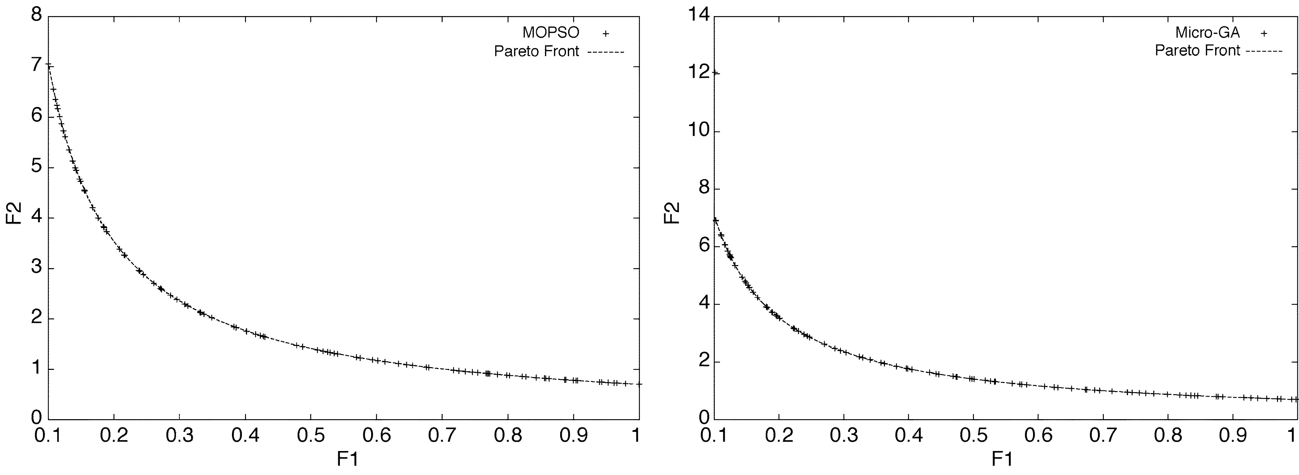

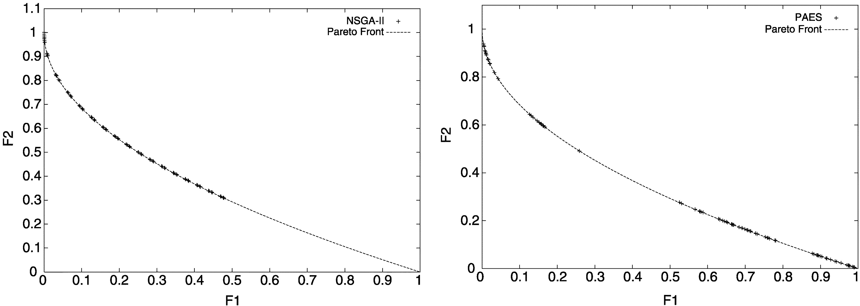Fig. 13. Pareto fronts produced by our MOPSO (left) and the microGA (right) for the fourth test function. The true Pareto front is shown as a continuous line.

TABLE X TABLE XII

RESULTS OF THE GENERATIONAL DISTANCE METRIC COMPUTATIONAL TIME (IN SECONDS) REQUIRED BY

FOR THE THIRD TEST FUNCTION EACH ALGORITHM FOR THE THIRD TEST FUNCTION

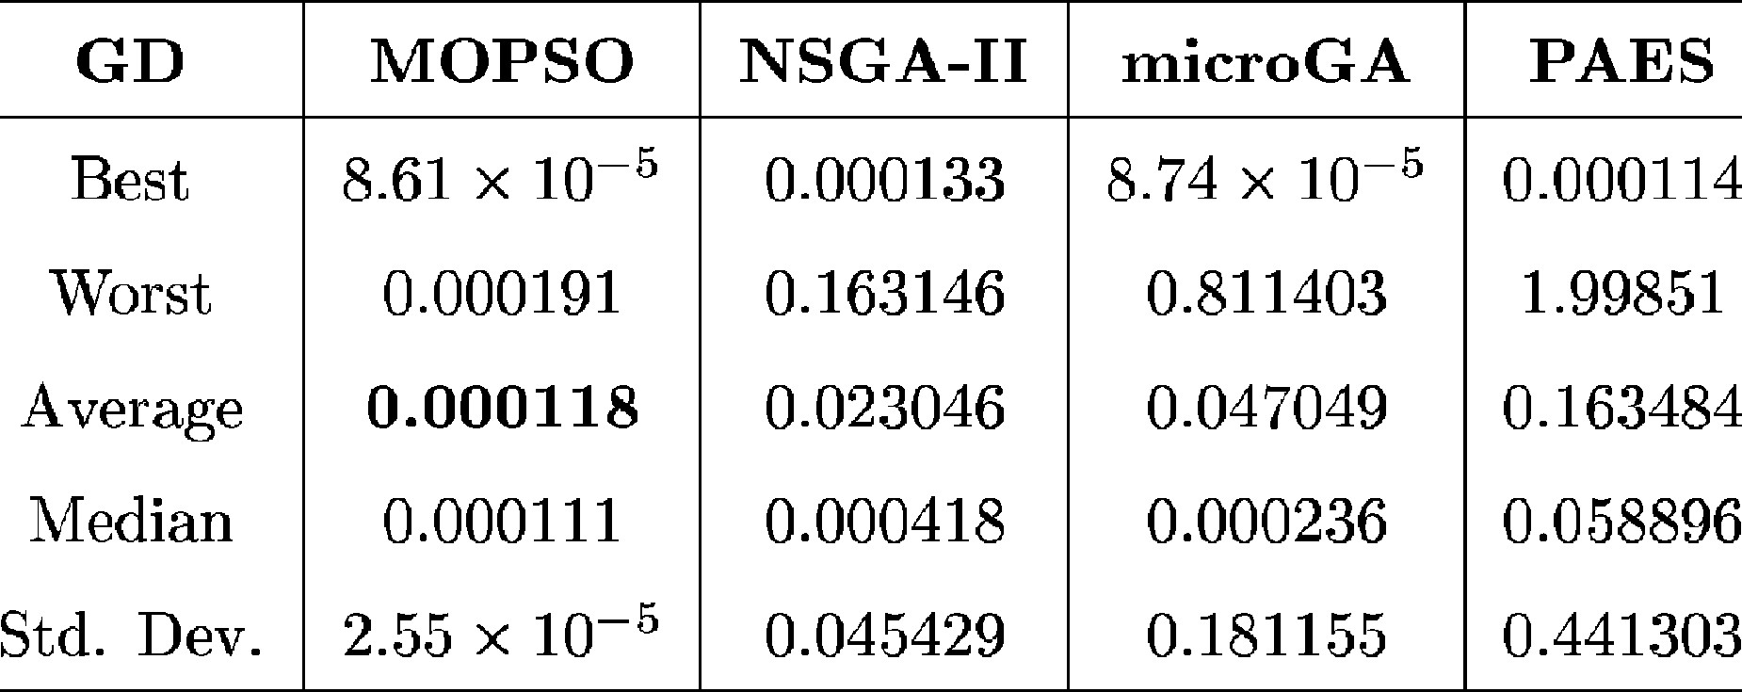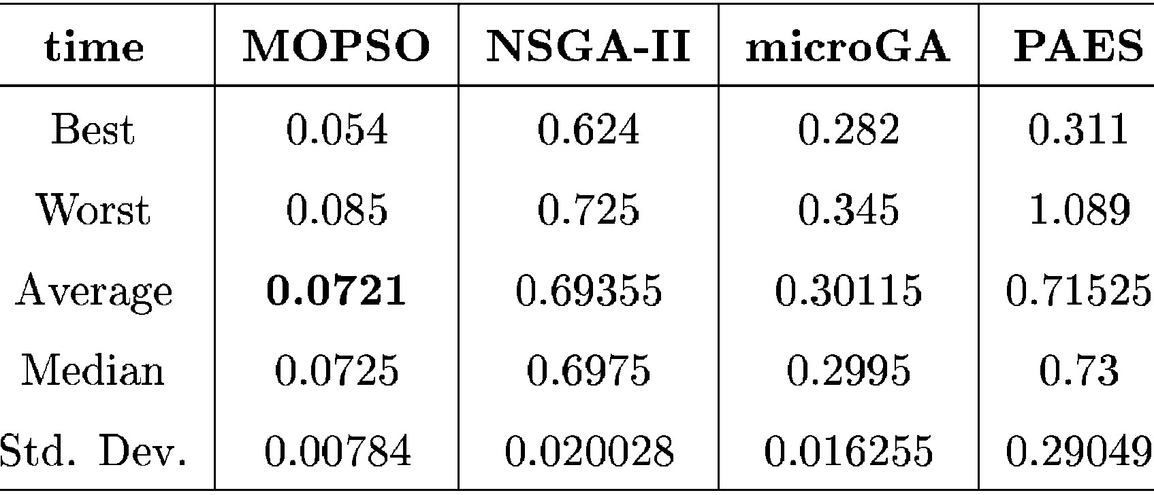

TABLE XI

R的S起 搏M适用于ThirdT是F行动与行动错误比率, 但它是最好的代际距离。在间隔方面, 它比 nsga-ii 要糟糕得多。然而, 图形结果再次表明, nsga-ii 没有覆盖整个帕累托前线 (它只涵盖大约一半)。由于 nga-ii 发现的非域向量聚集在一起, 因此间距度量提供了非常好的结果。另一方面, mopso 覆盖了整个帕累托前线, 在这次测试中, 它的速度是 nga-ii 的10倍function.

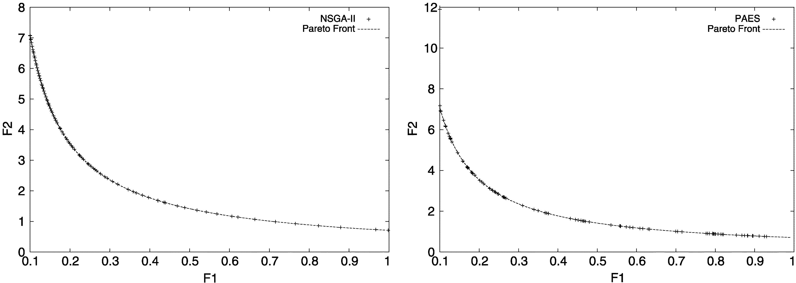

Fig. 14. Pareto fronts produced by the NSGA-II (left) and PAES (right) for the fourth test function.

TABLE XIII

RESULTS OF THE ERROR RATIO METRIC FOR THE FOURTH TEST FUNCTION

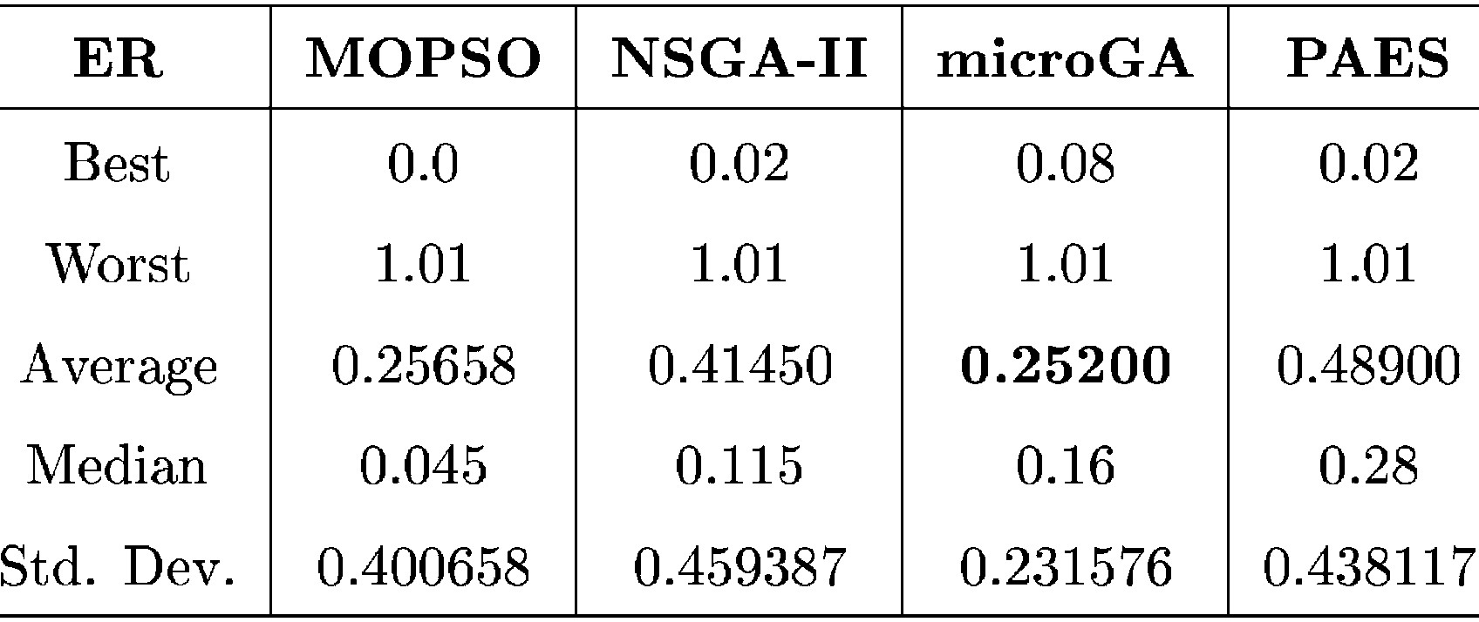

TABLE XIV

RESULTS OF THE GENERATIONAL DISTANCE METRIC

FOR THE FOURTH TEST FUNCTION

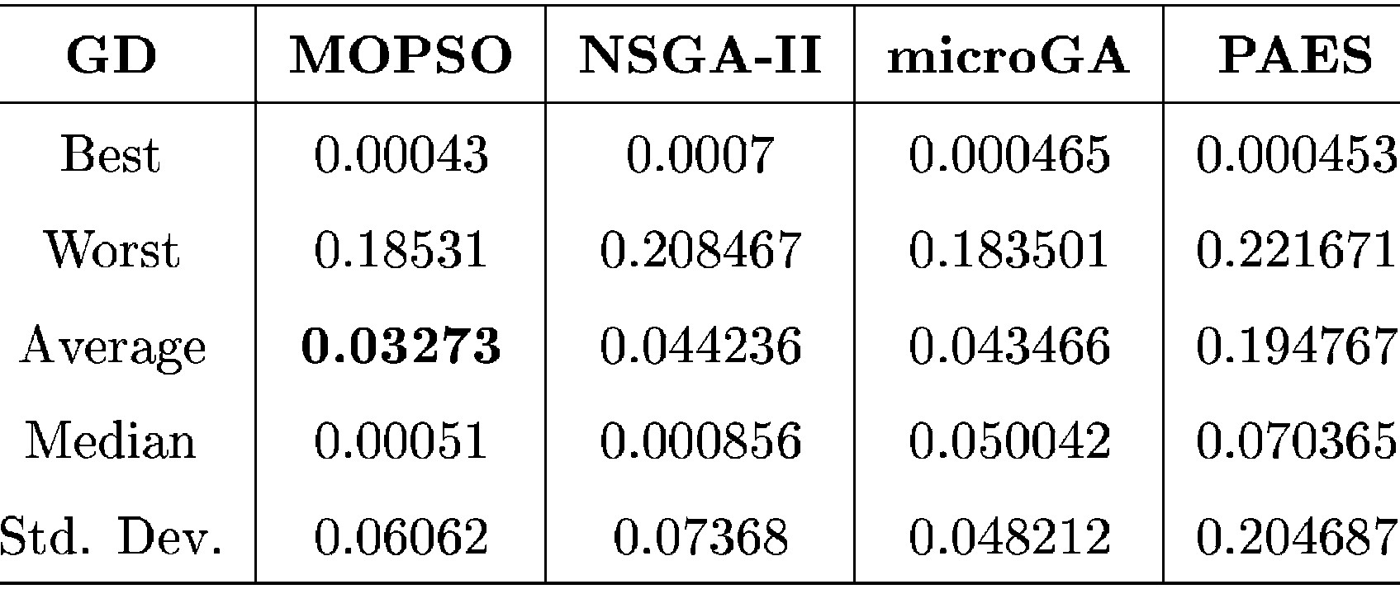

VIII. TEST FUNCTION 4

Our fourth test function was also proposed by Deb [8]

|  |  |  |  |  |  |  |  |
| --- | --- | --- | --- | --- | --- | --- | --- |
|  | |  |  |  | | --- | --- | --- | |  | |  | | |  |  |  | |
| |  |  |  | | --- | --- | --- | |  | |  | | |  |  |  | |

(21)

(22)

(23)



在本例中, 健身功能评估的总数设置为10000。

图13和14显示了 paes、nsga-ii、微 ga 和我们的 mopso 在所选第四个测试函数中产生的图形结果。问题的真正帕累托

TABLE XV

RESULTS OF THE SPACING METRIC FOR THE FOURTH TEST FUNCTION

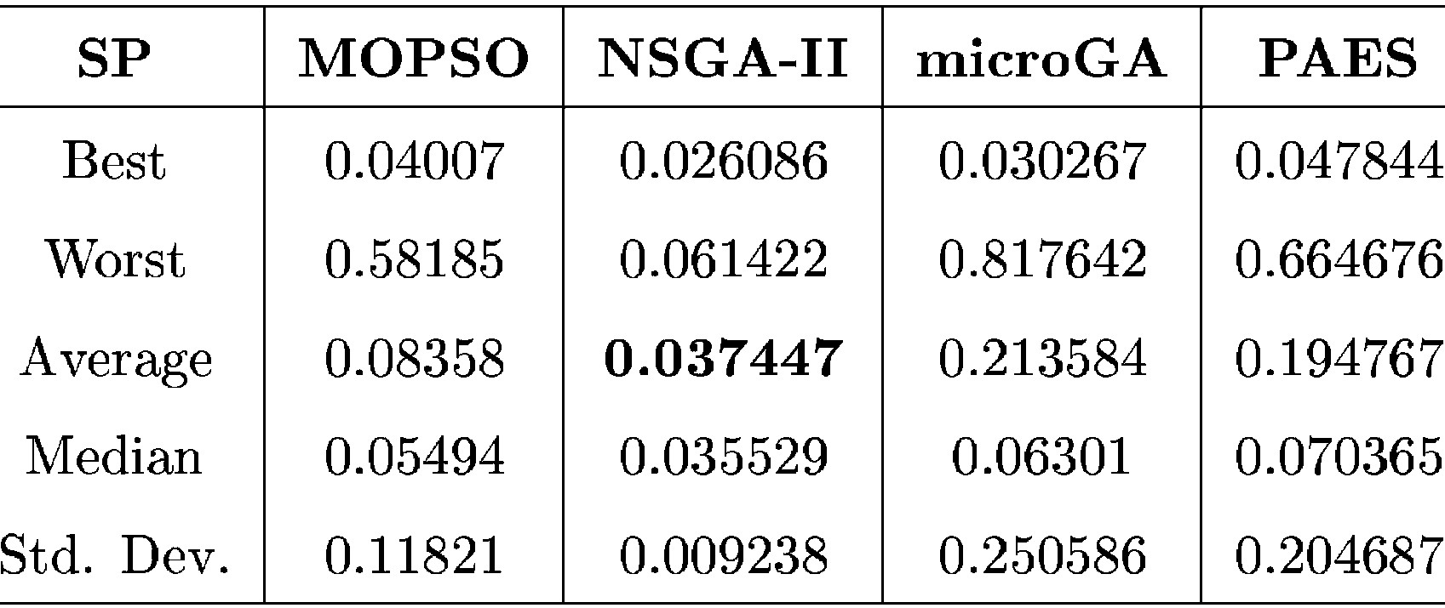

TABLE XVI

COMPUTATIONAL TIME (IN SECONDS) REQUIRED BY

EACH ALGORITHM FOR THE FOURTH TEST FUNCTION

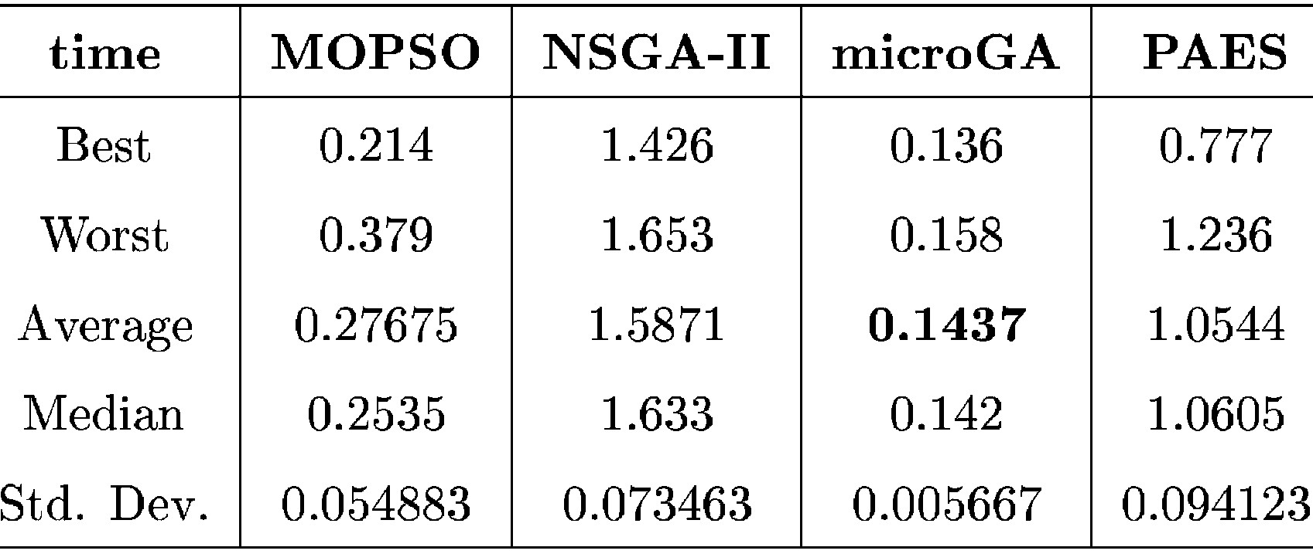

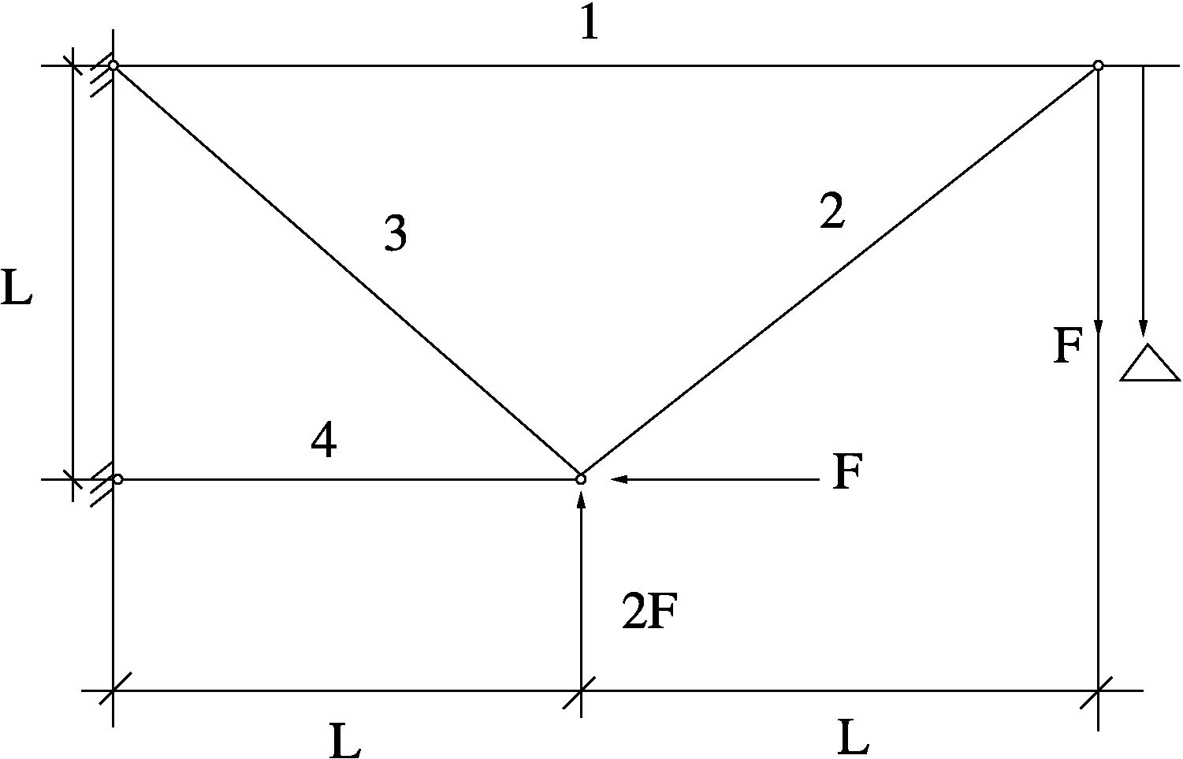

Fig. 15. Plane truss used for the fifth test function. The structural volume and the joint displacement ( ) are to be optimized.

|  |
| --- |
| Fig. 16. Pareto fronts produced by our MOPSO (left) and the microGA (right) for the fifth test function. The true Pareto front is shown as a continuous line.    Fig. 17. Pareto fronts produced by the NSGA-II (left) and PAES (right) for the fifth test function. |

显示为连续线。表十三、十四、十五和十六显示了考虑到上述指标的四种算法之间的结果比较。可以看出, mppso 的平均性能相对于世代距离是最好的, 相对于误差比而言, 它略低于微 ga。关于间距it does considerably worse than the NSGA-II, but the NSGA-II is again unable to cover the full pareto 问题的前面 (即, 在这种情况下, 间距度量会产生误导)。请注意, 这是唯一的例子 (从本文中介绍的) 其中的微 ga 是快于 mops (它需要大约一半的 cpu 时间的 mops)。

九. T是F行动与行动5

我们的第五个测试功能是优化图15所示的四杆平面桁架。问题是以下 [2]:

最小 化

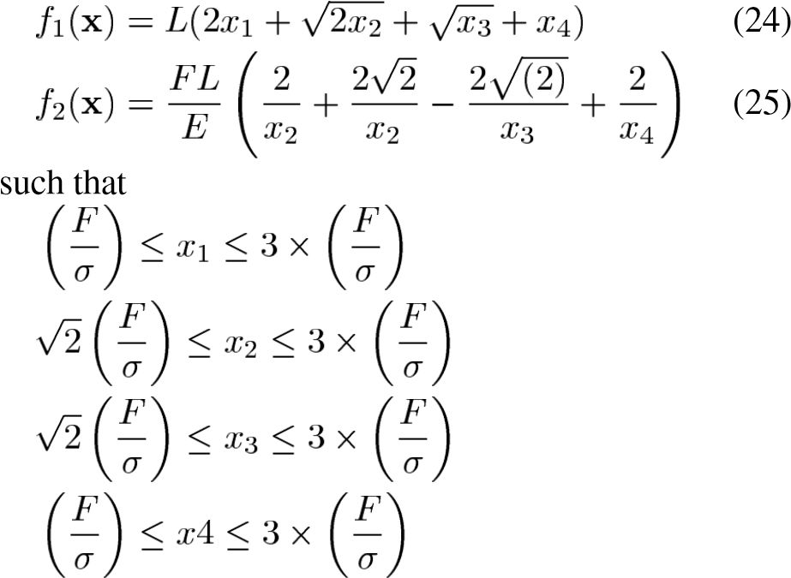

TABLE XVII

RESULTS OF THE ERROR RATIO METRIC FOR THE FIFTH TEST FUNCTION

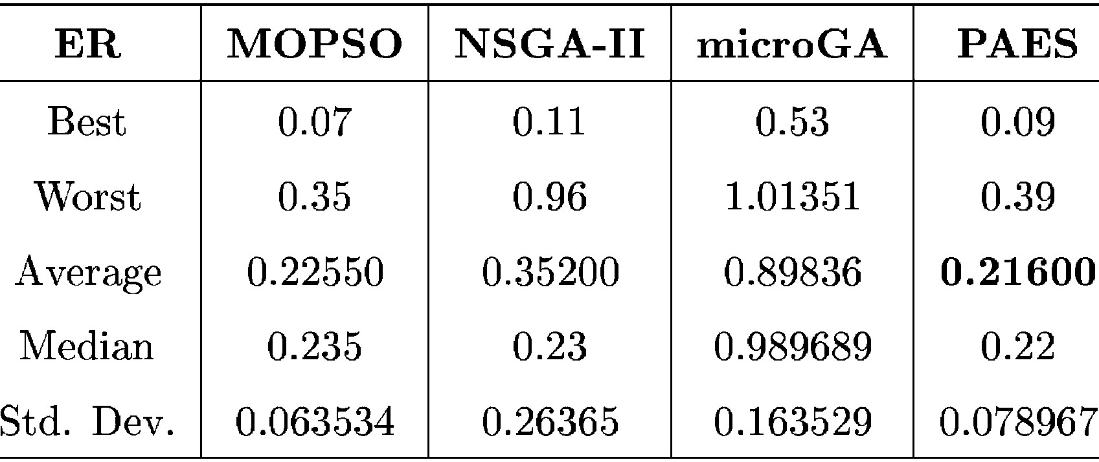

TABLE XVIII

RESULTS OF THE GENERATIONAL DISTANCE METRIC

FOR THE FIFTH TEST FUNCTION

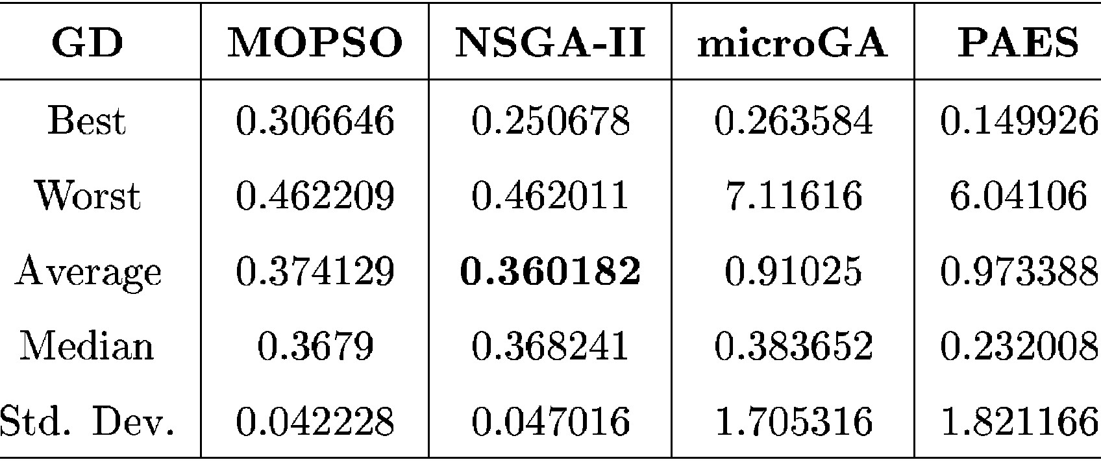

where , ,

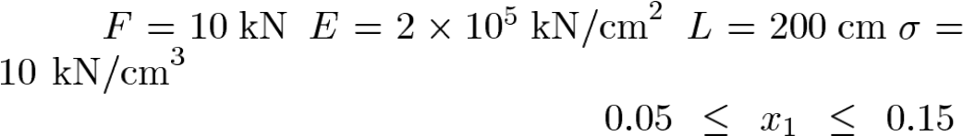. Using these values, the ranges adopted for the decision variables are the following: ,

TABLE XIX

RESULTS OF THE SPACING METRIC FOR THE FIFTH TEST FUNCTION

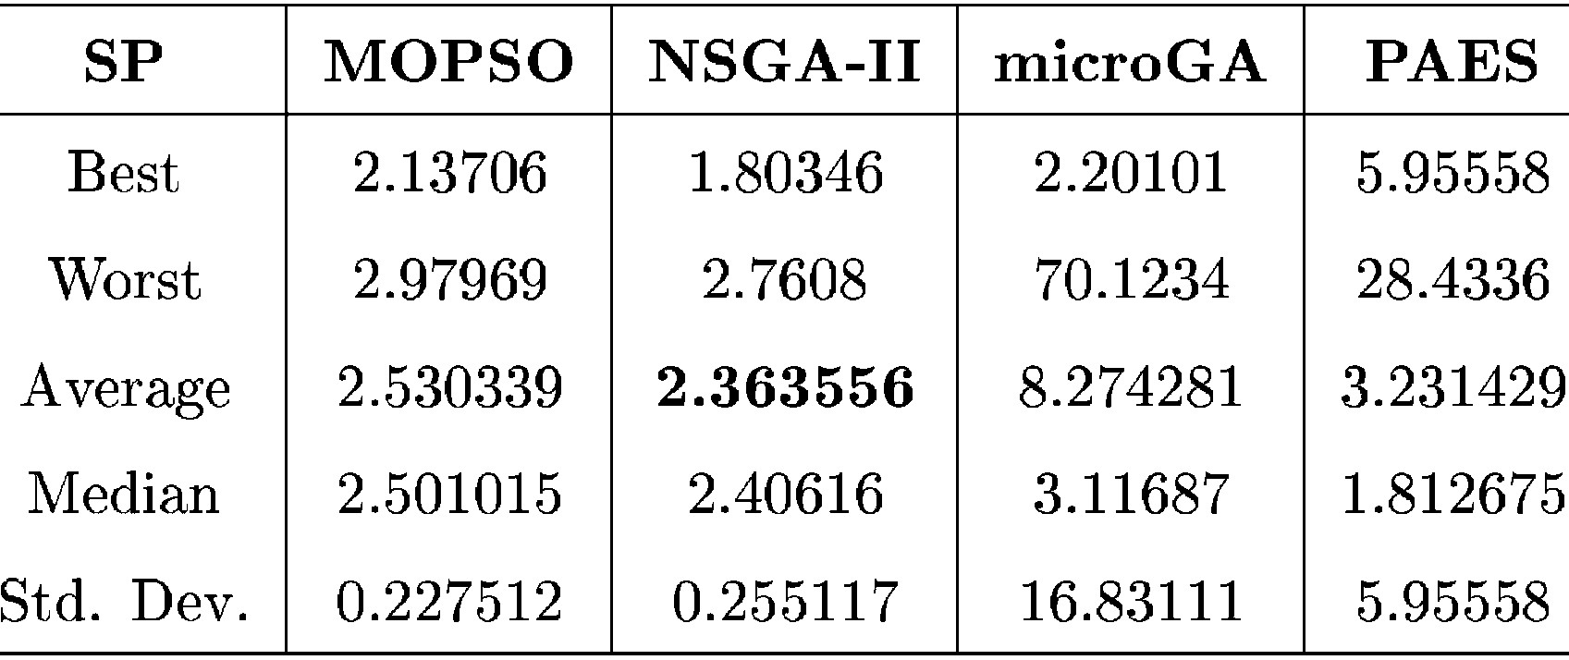

TABLE XX

COMPUTATIONAL TIME (IN SECONDS) REQUIRED BY

EACH ALGORITHM FOR THE FIFTH TEST FUNCTION

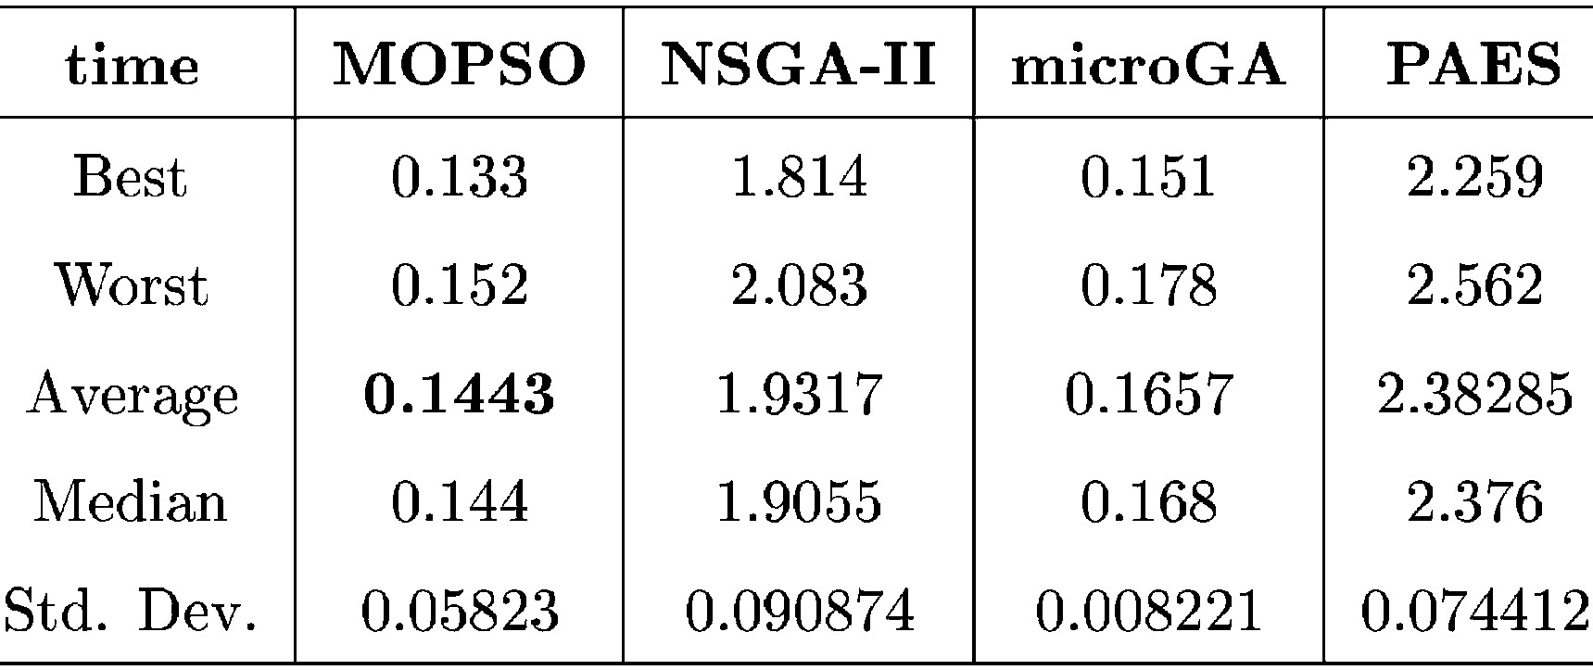

TABLE XXI

RESULTS OF EXPERIMENT 1 FOR THE FIRST TEST FUNCTION

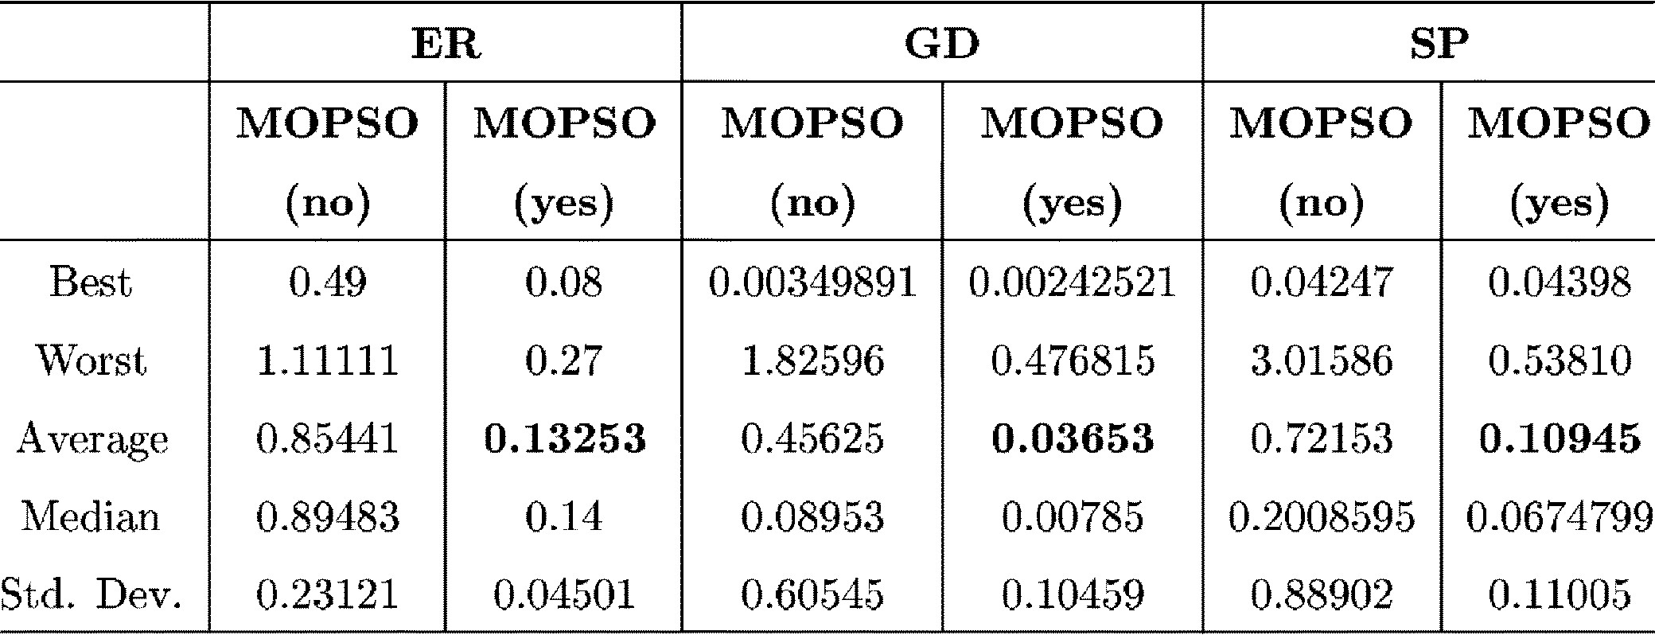

**MOPSO** (**no**) refers to the version of our approach without mutation and **MOPSO** (**yes**) refers to the version with mutation. ER = error ratio, GD = generational distance, and SP = spacing.

, .

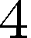

在本例中, 健身功能评估的总数设置为8000。

图16和17显示了 paes、nsga-ii、微 ga 和我们的 mopso 在所选第五个测试函数中产生的图形结果。问题的真正帕累托前面显示为一条连续的线。表十七、十八、十九和二十显示了考虑到前面描述的指标的四种算法之间的结果比较。在这种情况下, mppso 在这三个指标方面是第二好的, 但只是很小。但是请注意, 只有 mppso 覆盖了问题的整个帕累托前面。此外, 就 cpu 时间而言, mopso 的速度大约是 nsga-ii 的 14倍, 其显著的速度仅与 microga 相比, 然而, 与所采用的三个指标相比, 微 ga 的性能要差得多。

X. SENSITIVITY ANALYSIS

We performed an extensive analysis of the impact of the parameters of our MOPSO on its performance. In this paper, we

TABLE XXII

RESULTS OF EXPERIMENT 1 FOR THE SECOND TEST FUNCTION

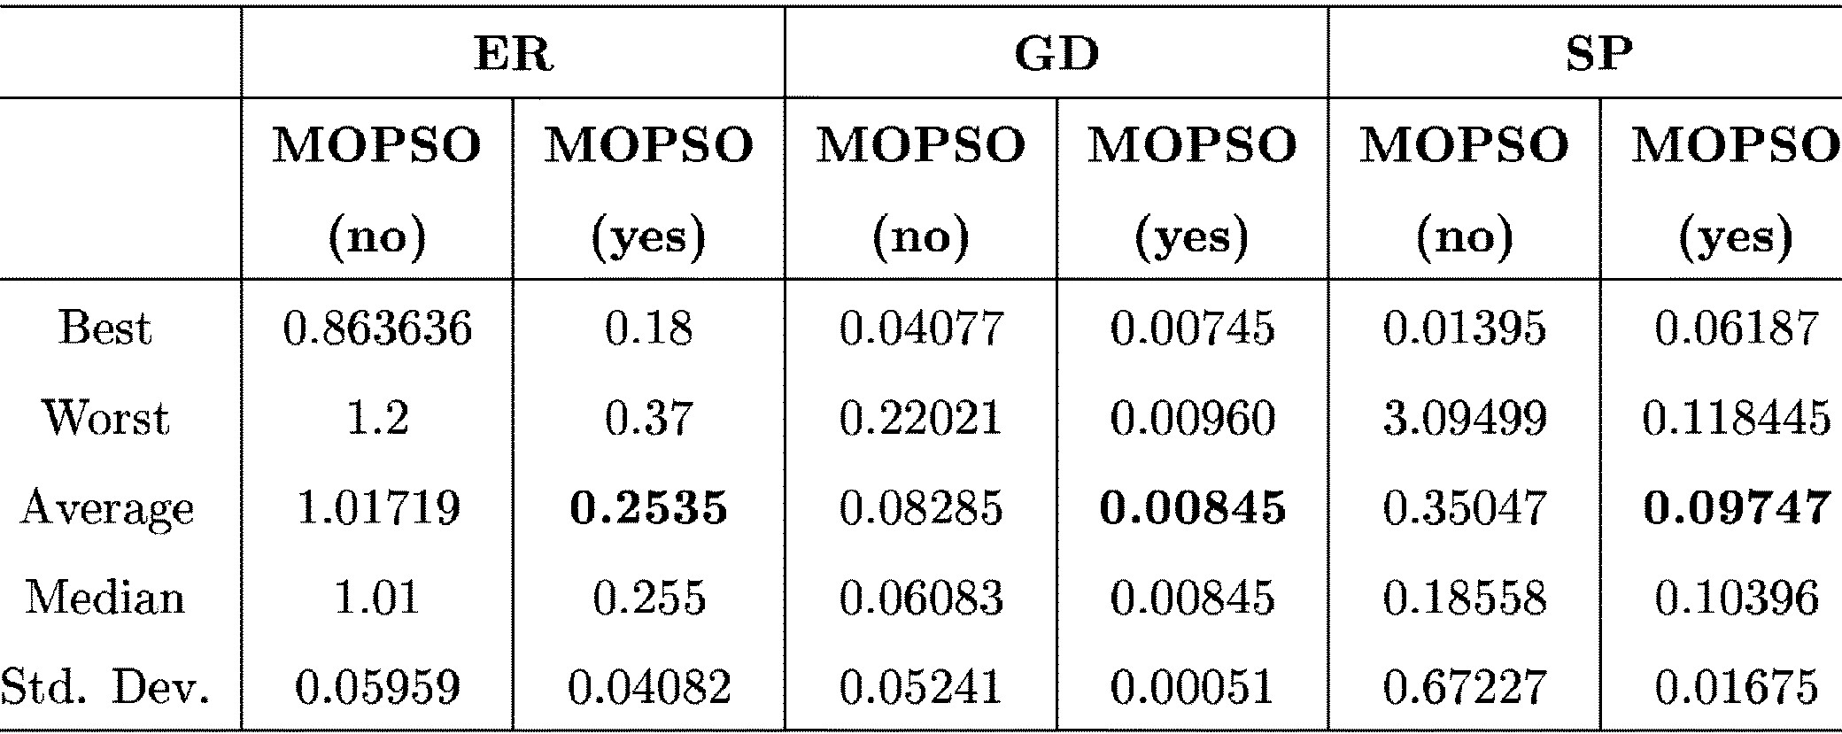

**MOPSO** (**no**) refers to the version of our approach without mutation and **MOPSO** (**yes**) refers to the version with mutation. ER = error ratio, GD = generational distance, and SP = spacing.

TABLE XXIII

RESULTS OF EXPERIMENT 1 FOR THE THIRD TEST FUNCTION

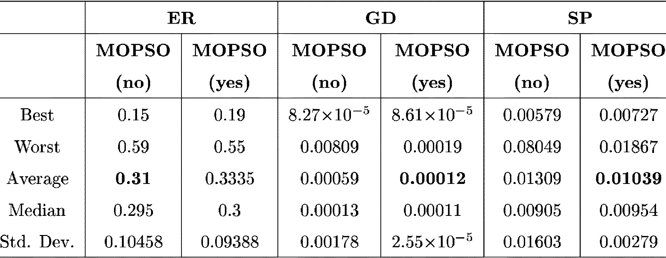

**MOPSO** (**no**) refers to the version of our approach without mutation and **MOPSO** (**yes**) refers to the version with mutation. ER = error ratio, GD = generational distance, and SP = spacing.

TABLE XXIV

RESULTS OF EXPERIMENT 1 FOR THE FOURTH TEST FUNCTION

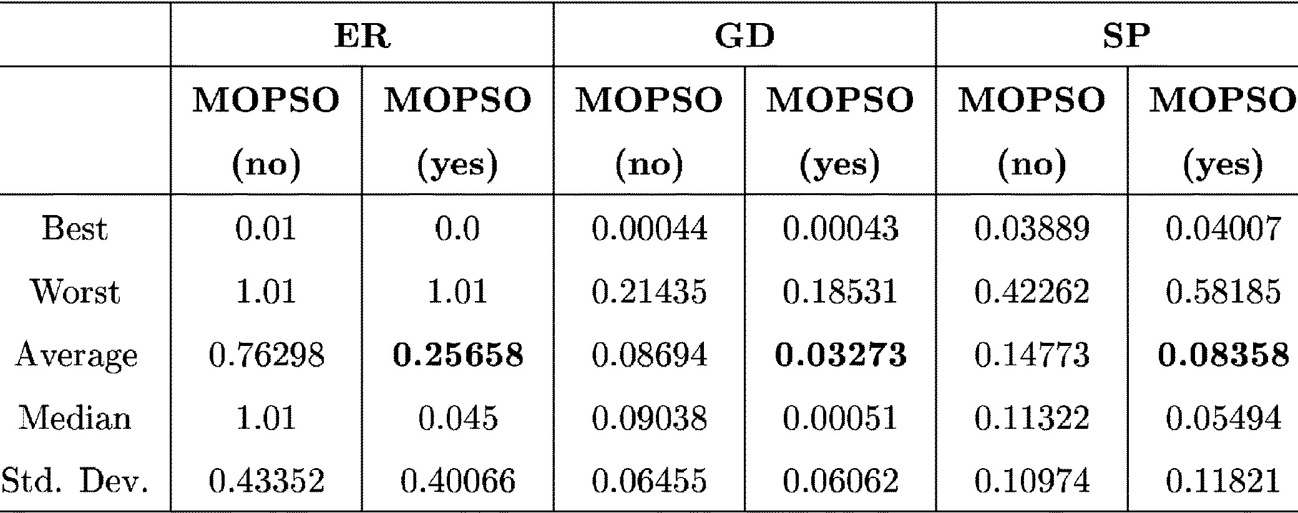

**MOPSO** (**no**) refers to the version of our approach without mutation and **MOPSO** (**yes**) refers to the version with mutation. ER = error ratio, GD = generational distance, and SP = spacing.

TABLE XXV

RESULTS OF EXPERIMENT 1 FOR THE FIFTH TEST FUNCTION

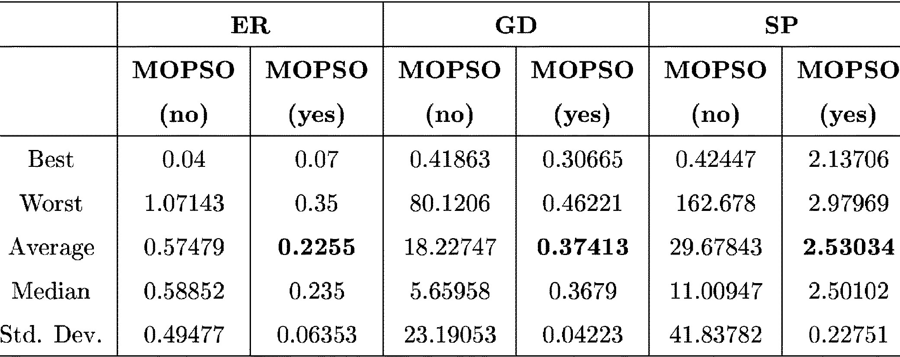

**MOPSO** (**no**) refers to the version of our approach without mutation and **MOPSO** (**yes**) refers to the version with mutation. ER = error ratio, GD = generational distance, and SP = spacing.

used the five test functions previously described, as well as the three metrics adopted before. We performed four experiments.

TABLE XXVI

2 FOR THE FIRST TEST FUNCTION

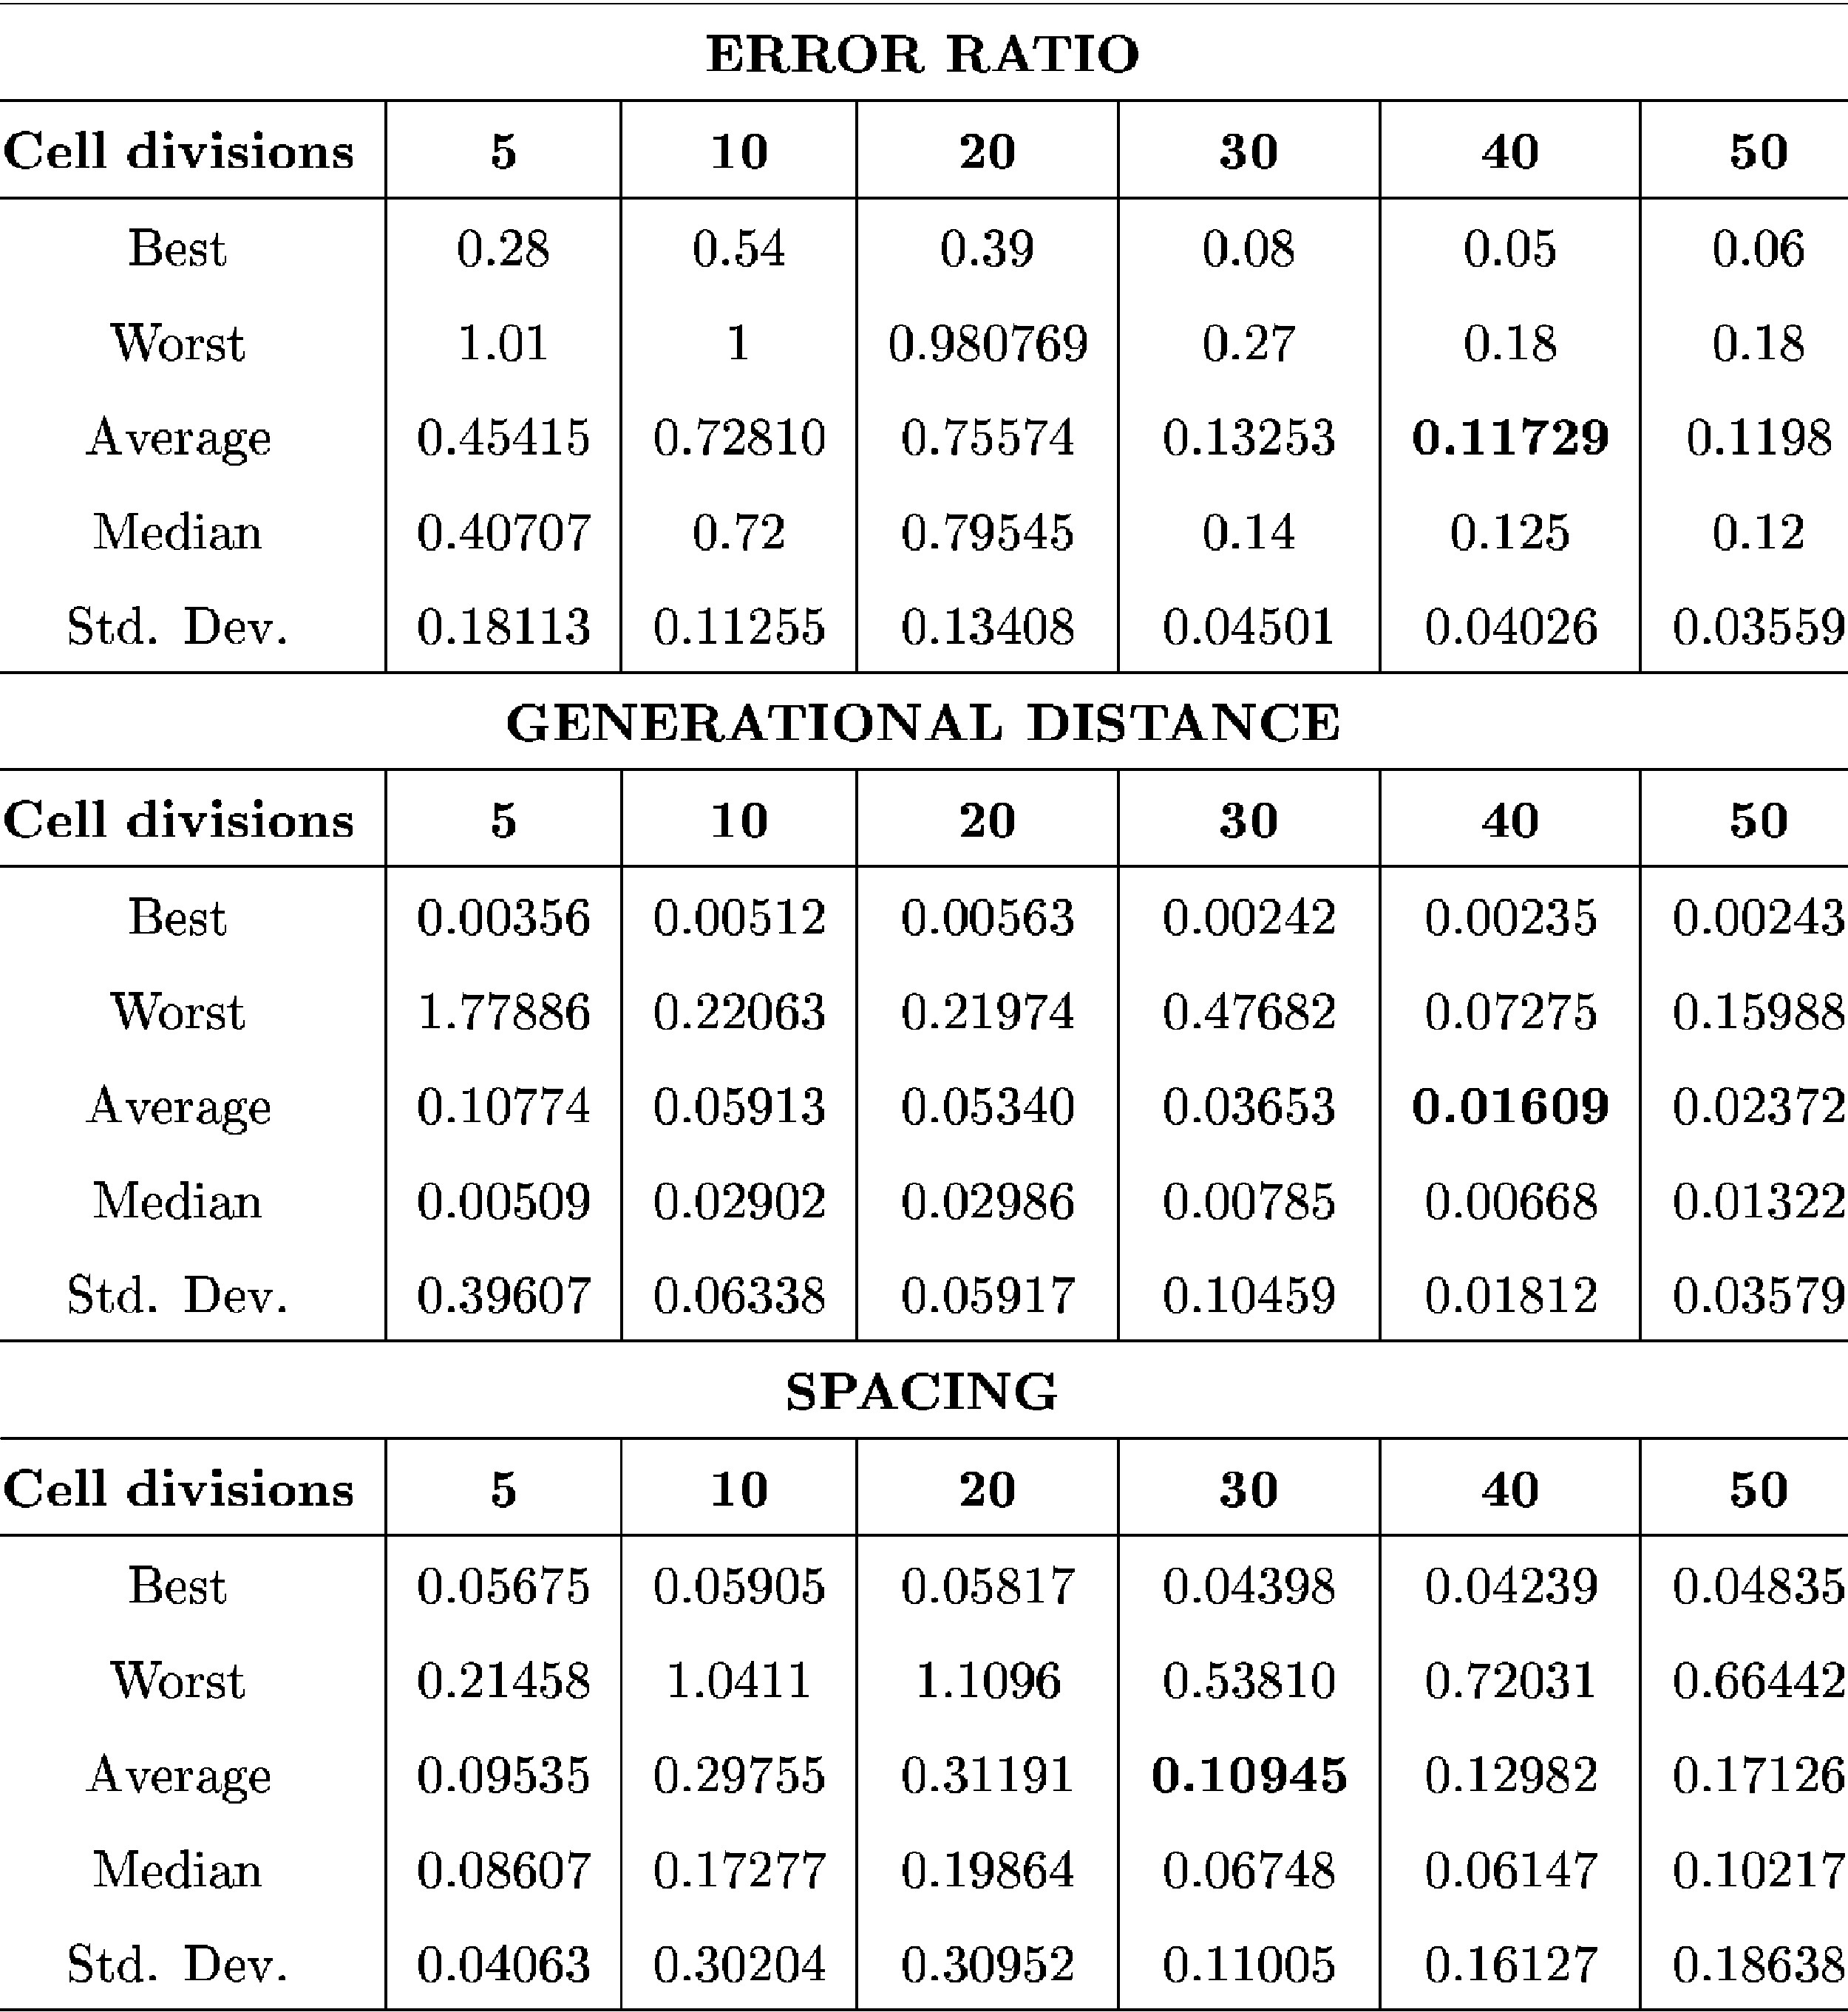

We analyze the effect of the number of divisions on the three metrics adopted in our study (i.e.,

error ratio, generational distance, and spacing).

1. **实验1**: 我们使用原始的参数集 (第五节中采用的参数) 将 mppso 与突变和没有突变的 mppso 进行了比较。
2. **实验2**: 我们改变了在第二种群中使用的自适应网格的分区数量。我们使用5、10、20、30、40和50个分区执行运行。
3. **实验3**当前位置我们修改了群的粒子数量和迭代次数, 以便对目标函数执行与原始实验相同的评估次数。我们使用5、25、75和100个粒子执行运行。所有其他参数都按照第五节的定义保留。
4. **实验4**当前位置我们修改了粒子存储库的大小 (这些算法)。使用100、150、200和250个粒子进行了运行。所有其他参数都按照第五节的定义保留。

以下各节将讨论从每个实验中获得的结果。

## a. 实验1

本实验旨在确定突变操作者是否采用了真正的细胞介素。我们使用第五节中描述的相同测试功能和指标将没有突变的 mppso 与 mppso 与突变进行了比较。以下是所取得的结果摘要。1)**测试功能1**: 在这种情况下, 使用突变运算符显然改进了所采用的所有度量值的结果 (见表二十一)。

1. **测试功能2**: 同样, 突变的使用对我们的 mop 在所采用的所有指标方面有了显著的改进 (见表二十二)。
2. **测试功能3**: 这是一个有趣的示例, 因为没有突变的版本为错误比率指标 (0.31 对 0.3335) 产生了稍好的平均结果。然而, 如表二十三所示, 突变的使用对另外两个指标有改进 (尽管这种改进往往也很小)。我们将这种行为归因于这样一个事实, 即这个测试函数的搜索空间比本文采用的其他函数更容易探索 (即更少意外)。这就是为什么我们认为突变在这种情况下不会产生重要的区别。
3. **测试功能4**: 同样, 突变的使用对我们采用的三个指标进行了显著改进 (见表二十四)。

|  |
| --- |
| 1. **测试功能5**: 再次, 突变的使用为我们的 mppso 带来了显著的改善关于所采用的三个指标 (见表二十五)。事实上, 这就是突变运算符产生的改进更加明显的例子。   TABLE XXVII  2 FOR THE SECOND TEST FUNCTION    We analyze the effect of the number of divisions on the three metrics adopted in our study (i.e., |

error ratio, generational distance, and spacing).

*1) 实验1的结论:*根据本实验中进行的分析, 我们得出结论, 在大多数情况下, 使用突变是有益的, 只有在问题很简单的情况下才会产生轻微的危害。但是请注意, 由于差异几乎可以忽略不计, 因此我们建议在所有情况下都使用与我们的 m控 so 一起使用突变。

## b. 实验2

如前所述, 在本实验中, 我们改变了在次种群中使用的自适应网格的划分数。我们使用5、10、20、30、40和50个分区执行运行, 以检查此参数对 mppso 性能的影响。以下是所取得的结果摘要。

1. **测试功能1**当前位置在这种情况下, 我们发现, 结果的提高增加了分区的数量, 但在达到40个分区后, 结果又开始有辱人格了在表二十六中, 我们可以看到, 在这个测试函数中, 错误比率和代际指标的40个分区和间距度量的30个分区都获得了最佳的平均结果。然而, 在所有情况下, 30个和40个司取得的平均结果差别很小。
2. **测试功能2**\* 在这种情况下, 无论采用多少司, 在大多数情况下, 结果差异很小。在表二十七中, 我们可以看到, 50个司产生了与误差比率有关的最佳平均结果, 10个司产生了代际距离方面的最佳平均结果, 30个司产生了关于间距的最佳平均结果。

|  |
| --- |
| 1. **测试功能3**\* 在这种情况下, 一些大于或等于30个的部门在采用的所有指标方面提供了最佳结果。在表二十八中,我们可以看到, 40个部门提供了与误差比率有关的最佳平均结果, 30个司在世代距离方面产生了最佳的平均结果, 40个司在间距方面产生了最佳的平均结果。 2. **测试功能4**: 这是一个非典型的功能, 在10个司的几个司提供了所采用的所有指标的最佳平均结果 (见表二十九)。然而, 在所有情况下, 30个师是第二好的师。 3. **测试功能5**\* 在这种情况下, 30个司提供了代际和间距方面的最佳平均结果 (见表三十)。关于误差比率, 20个司提供了更好的平均结果, 但与30个司的差异很小。   *1) 实验2的结论:*从这个实验的结果中, 我们可以看到, 在大多数情况下, 大于或等于30个分区的值提供了很好的结果。  TABLE XXVIII  2 FOR THE THIRD TEST FUNCTION    We analyze the effect of the number of divisions on the three metrics adopted in our study (i.e., error ratio, |

generational distance, and spacing).

我们注意到, 即使在划分数量较少的情况下 (例如10个分区), 30个分区仍然是一个具有竞争力的值, 我们的结论是, 30个的值最适合我们的 mop 的这一参数。

## c. 实验3

如前所述, 在这个实验中, 我们改变了我们的 mppso 群 (或原生群体) 的粒子数量。我们还必须改变迭代次数, 以保持原来健身功能评估的数量相同 (总数)experiments. We performed runs using 5, 25, 75, and 100 particles. The following is a summary of the results obtained.

1. **测试功能1**: 在这种情况下, 我们得到的结果有好有坏。关于误差比, 使用100个粒子提供了最佳的平均结果。然而, 在世代距离和间隔方面, 只使用五个粒子提供了最佳的平均结果。然而, 值得注意的是, 在表三十一中, 在增加粒子数量时获得的差异并不是太大。对这些结果的解释与这个问题的特点有关。在这种情况下, 较小的蜂群更好, 因为它使用了更多的周期, 因此有更好的机会收敛

|  |
| --- |
| 到这个问题的真正帕累托前面 (这是很难达到的大多数算法)。在粒子较少的情况下, 可能也更容易获得更好 (即更统一) 的解决方案分布。   1. **测试功能2**\* 表三十二显示, 在这种情况下, 使用100个粒子在误差比率和世代距离方面都提供了最佳的平均结果。关于间距, 使用25个粒子提供了更好的平均结果, 但与使用100个粒子相比的差异可以忽略不计。 2. **测试功能3**: 这是另一个结果有好有坏的案例。我们可以在表三十三中看到, 使用25个粒子在误差比方面提供了最好的平均值, 使用50个粒子提供了世代距离方面的最佳平均结果, 使用5个粒子提供了最好的平均值相对于间距的结果。但是请注意, 在代际距离和间距的情况下, 使用100个粒子提供了非常有竞争力的结果。 3. **测试功能4**: 我们可以在表三十四中看到, 在这种情况下, 100个粒子在误差比和世代距离方面提供了最佳的平均结果。在间距方面, 使用75个粒子提供了最佳的平均结果, 尽管100个粒子的结果没有太大差异。   TABLE XXIX  2 FOR THE FOURTH TEST FUNCTION    We analyze the effect of the number of divisions on the three metrics adopted in our study (i.e., |

error ratio, generational distance, and spacing).

1. **测试功能5**当前位置在这个问题上, 我们的结果又有好有坏。我们可以在表 xxxxv 中看到, 使用50个粒子在误差比方面提供了最好的平均结果, 使用100个粒子提供了与世代距离有关的最佳平均结果, 使用5个粒子提供了最好的平均结果在间距方面。然而, 在误差比和间距方面, 100个粒子的平均结果再次保持竞争力。

*1) 实验3的结论:*尽管这个实验的结果似乎没有定论, 但我们认为, 如果对要解决的问题一无所知, 使用100个粒子是一个合理的选择(we obtained 在大多数情况下, 采用此值时都会产生竞争结果)。

## d. 实验4

如前所述, 在这个最后的实验中, 我们修改了粒子存储库的大小 (我们算法的次填充)。此参数是指我们的算法将找到的预期点数 (即非主数向量)。我们使用100个、150个、200个和250个粒子执行运行。以下是所取得的结果摘要。

1. **测试功能1**: 如表三十六所示, 在这种情况下, 所提供的存储库大小的值为100

在误差比和间距方面的最佳平均值。数值为 150, 在世代距离方面提供了更好的平均结果。

1. **测试功能2**当前位置如表三十七所示, 在这种情况下, 所提供的存储库大小的值为 250, 这是在误差比和间距方面的最佳平均值。值为 200, 提供了世代距离方面的最佳平均结果。
2. **测试功能3**: 如表 xxxviii 所示, 在这种情况下, 所提供的存储库大小的值为 250, 与所考虑的所有指标相比, 平均结果最好。
3. **测试功能4**: 在表 xxxix 中, 我们可以再次看到, 在这种情况下, 所提供的存储库大小的值为 250, 与所考虑的所有指标相比, 平均结果最好。
4. **测试功能5**: 在表 xl 中, 我们可以再次看到, 在这种情况下, 所提供的存储库大小的值为 250, 与所考虑的所有指标相比, 平均结果最好。

*1) 实验4的结论:*我们可以看到, 在这种情况下, 存储库大小的值为 250, 在大多数问题中提供了最佳的平均结果。但是请注意, 当我们增加外部存储库的大小时, 需要进行的搜索工作才能收敛到一个良好的 (和分布良好的) 近似值-

TABLE XXX

RESULTS OF EXPERIMENT 2 FOR THE FIFTH TEST FUNCTION

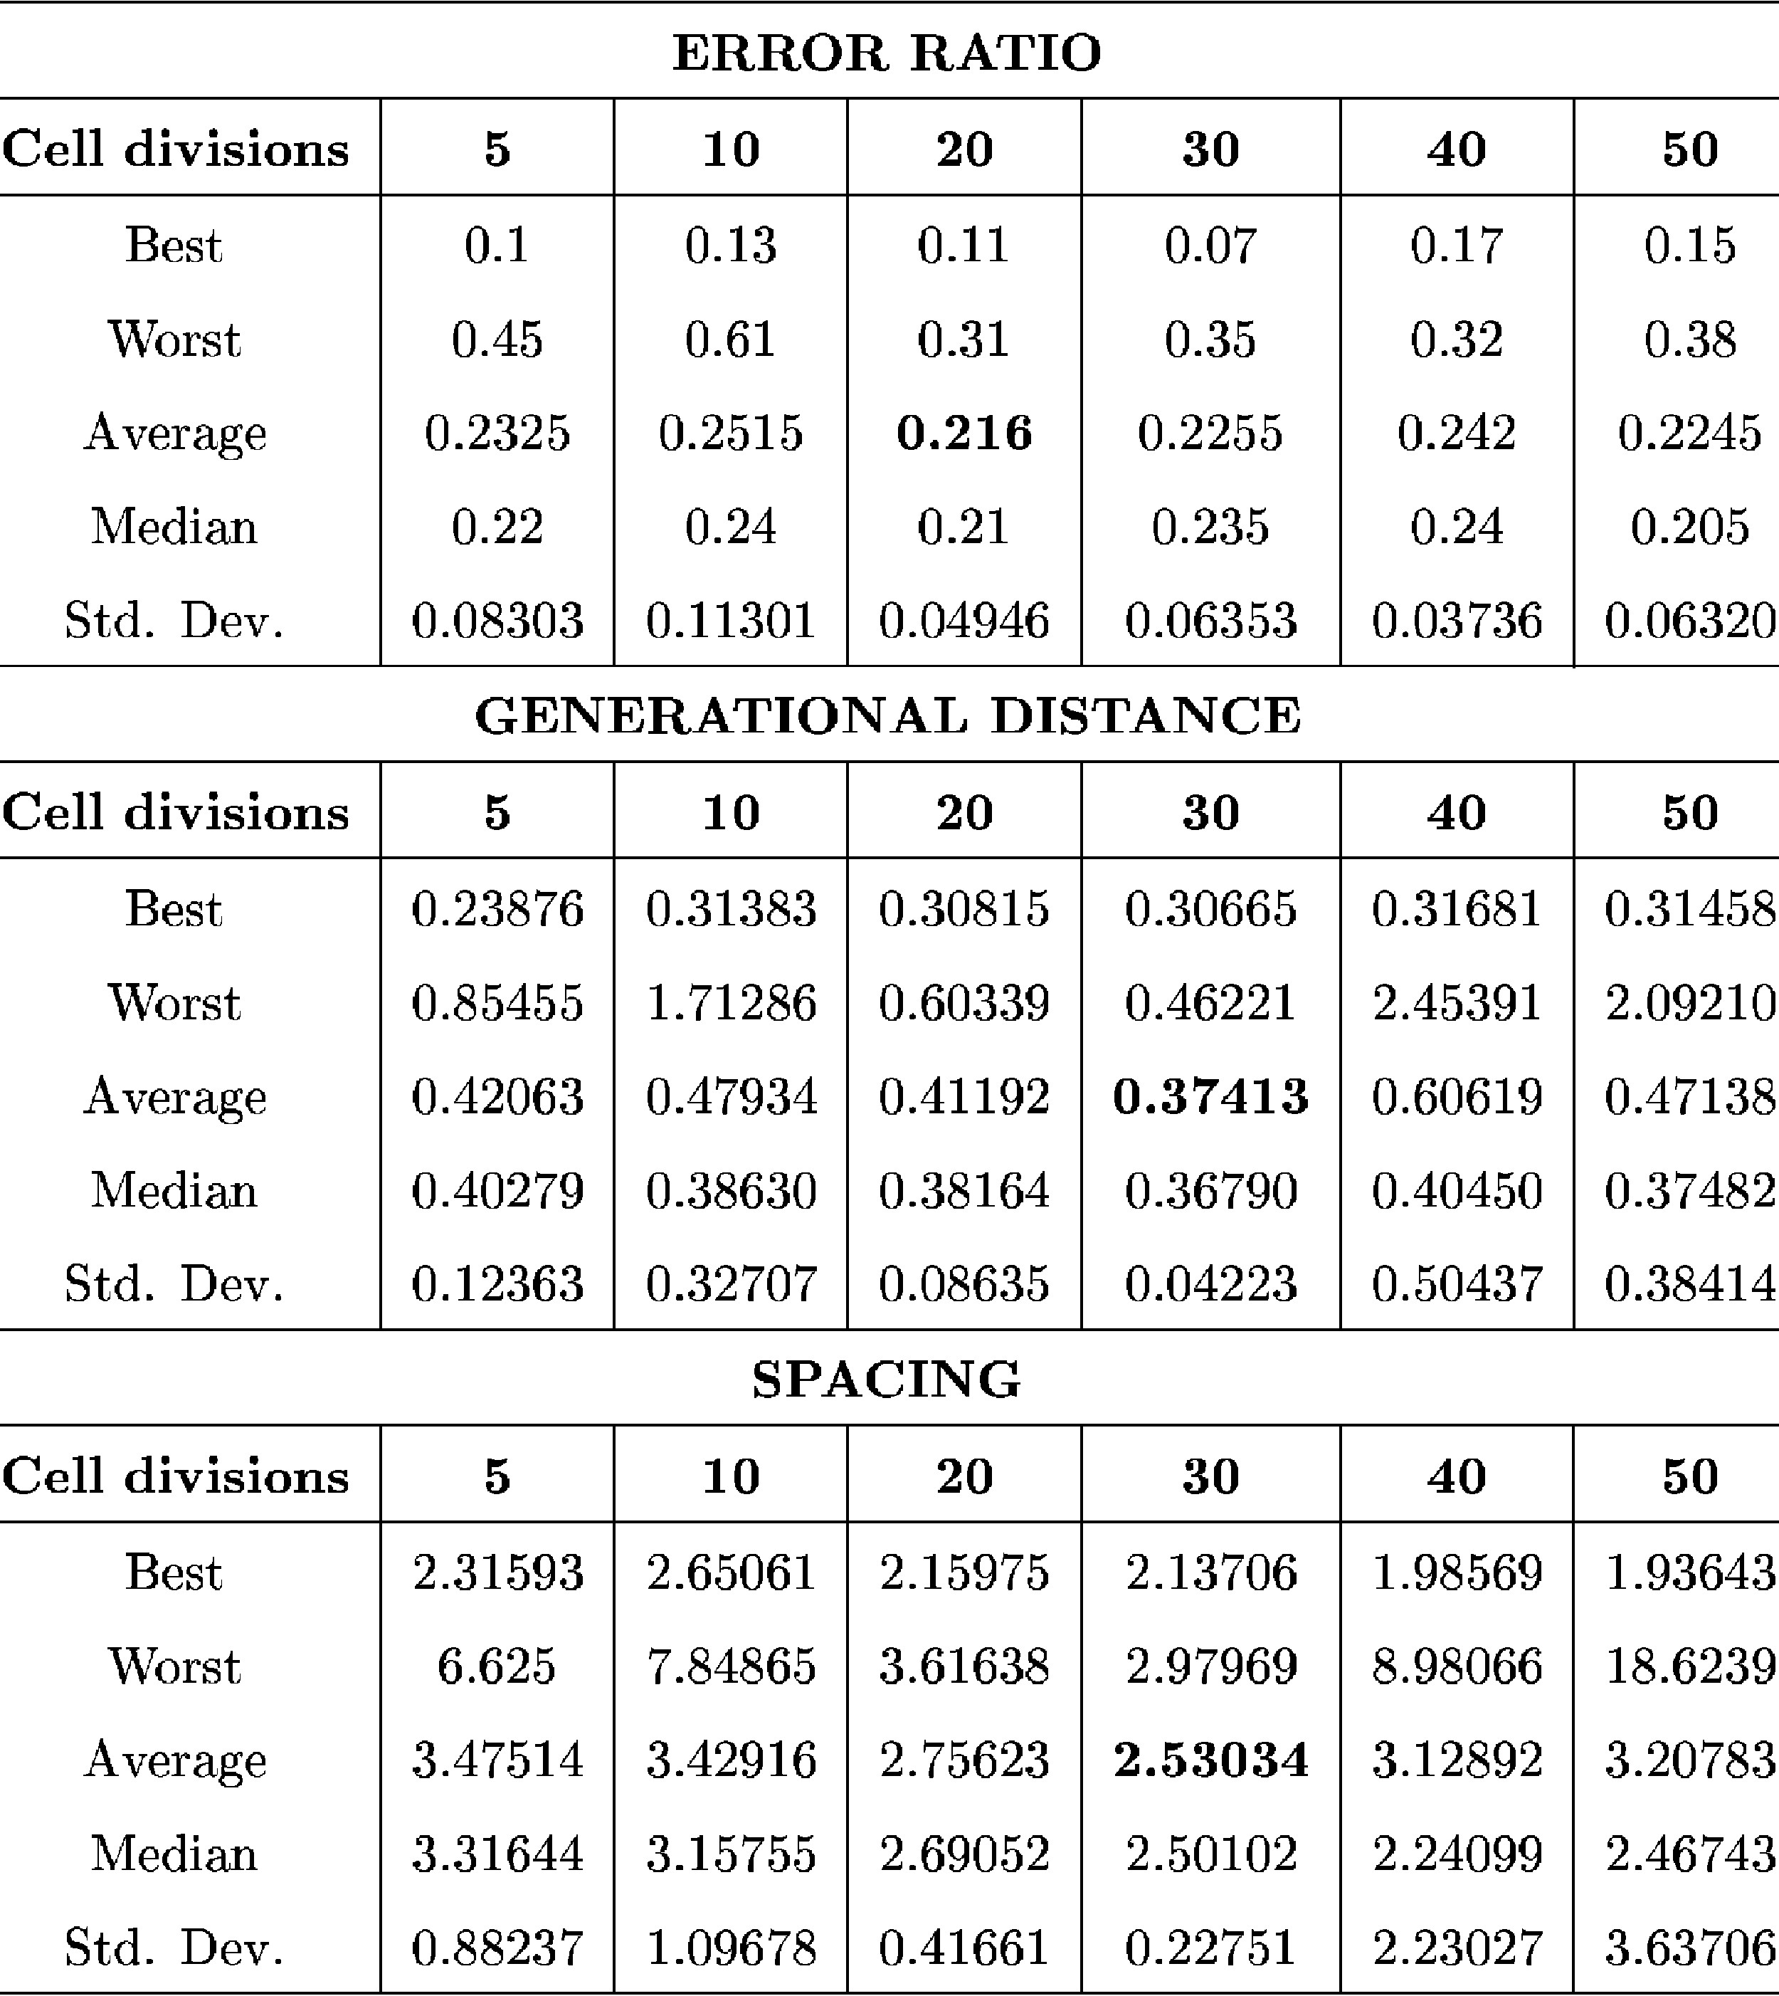

We analyze the effect of the number of divisions on the three metrics adopted in our study (i.e.,

error ratio, generational distance, and spacing).

真正的帕累托前场也有增加的趋势。然而, 这一事实主要表现在到达真正的帕累托前线特别困难的问题上 (例如, 第五节的第一个测试功能)。这也是我们决定对此参数采用100的主要原因之一。此外, 在专门文献中, 100 的大小为外部人口是一种常见的做法 [7]。然而, 正如我们在本分析中看到的, 我们的 mepso 可以在使用更大的存储库时改进其结果 (尽管在某些情况下, 改进幅度很小)。

## e. 推荐的参数

根据所进行的实验研究, 我们发现我们的 m会费 so 参数的以下值提供了最具竞争力的结果:

1. **粒子数**: 这相当于遗传算法的种群大小。显然, 更多的粒子涉及更高的计算成本。我们建议使用100个粒子。
2. **编号周期**: 这个参数与粒子的数量有关。这种关系往往是成反比的 (即, 粒子的数量增加, 周期的数量减少,*反之亦然*).我们建议在80到120之间使用。周期的数量与问题的复杂性有关 (即更困难的问题可能需要更多的周期)。然而, 重要的是要记住, 对于一个恒定的粒子数, 随着周期数量的增加, 该方法的计算成本也会增加。如果对这个问题一无所知, 我们建议使用100个周期 (为蜂群采用100个粒子)。
3. **司数**: 它允许我们确定将在目标函数空间中生成的超极本的数量。我们建议使用30个分区, 因为此值在大多数情况下提供了良好的结果 (请参阅第 x 节)。

* **存储库的大小**: 此参数用于分隔可存储在存储库中的非主导向量的最大数量。此参数的值将决定生产的帕累托前端的质量。我们建议使用250个粒子 (请参见第十节)。但是, 由于通常采用的是多目标进化算法, 它使用的外部内存与我们自己使用的外部内存相似, 大小只有 100, 因此此值可能是一种替代方法, 可用于促进其他作者希望执行的 (间接) 比较。这就是为什么 we adopted such value in the study presented in this paper.

TABLE XXXI

R 3 FOR THE FIRST TEST FUNCTION

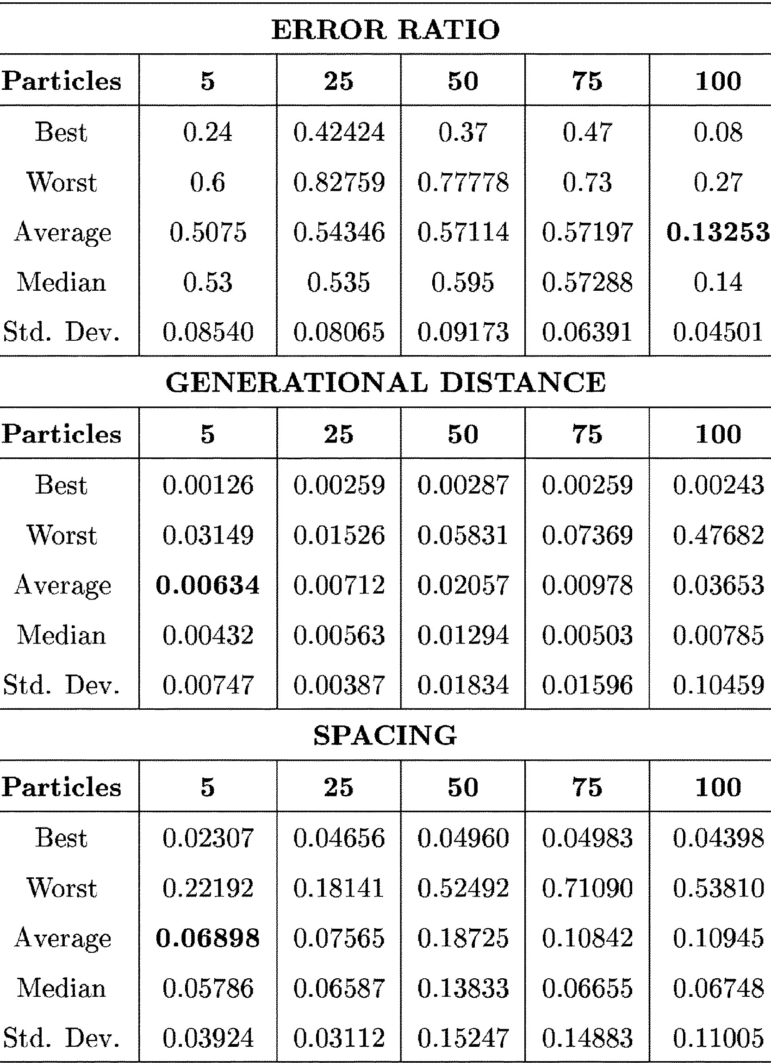

We analyze the effect of the number of particles of the swarm on the three metrics adopted in our study (i.e., error ratio, generational distance, and spacing).

TABLE XXXII

RESULTS OF EXPERIMENT 3 FOR THE SECOND TEST FUNCTION

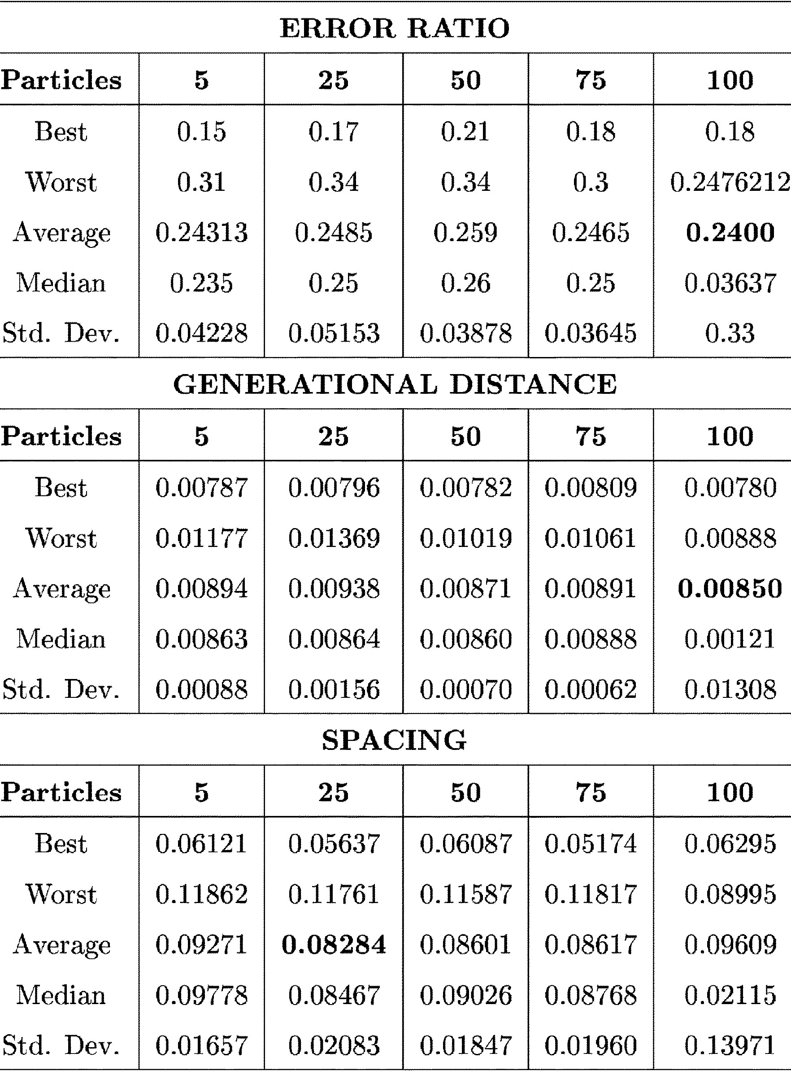

We analyze the effect of the number of particles of the swarm on the three metrics adopted in our study (i.e., error ratio, generational distance, and spacing).

TABLE XXXIII

RESULTS OF EXPERIMENT 3 FOR THE THIRD TEST FUNCTION

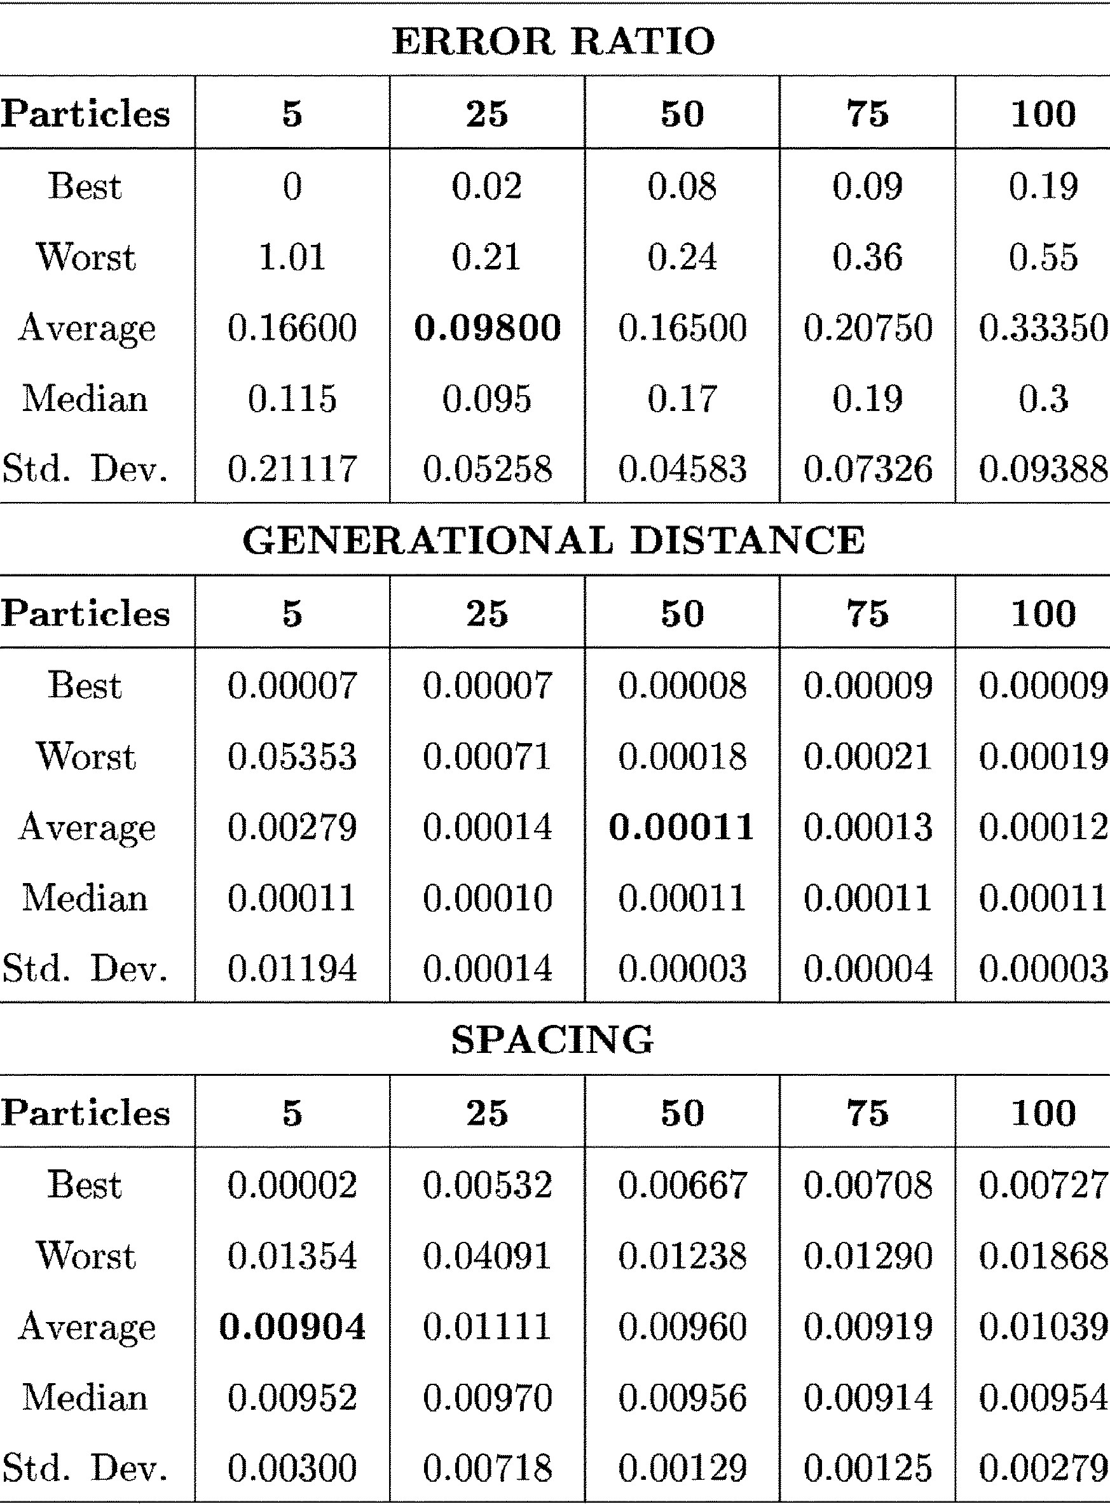

We analyze the effect of the number of particles of the swarm on the three metrics adopted in our study (i.e., error ratio, generational distance, and spacing).

TABLE XXXIV

RESULTS OF EXPERIMENT 3 FOR THE FOURTH TEST FUNCTION

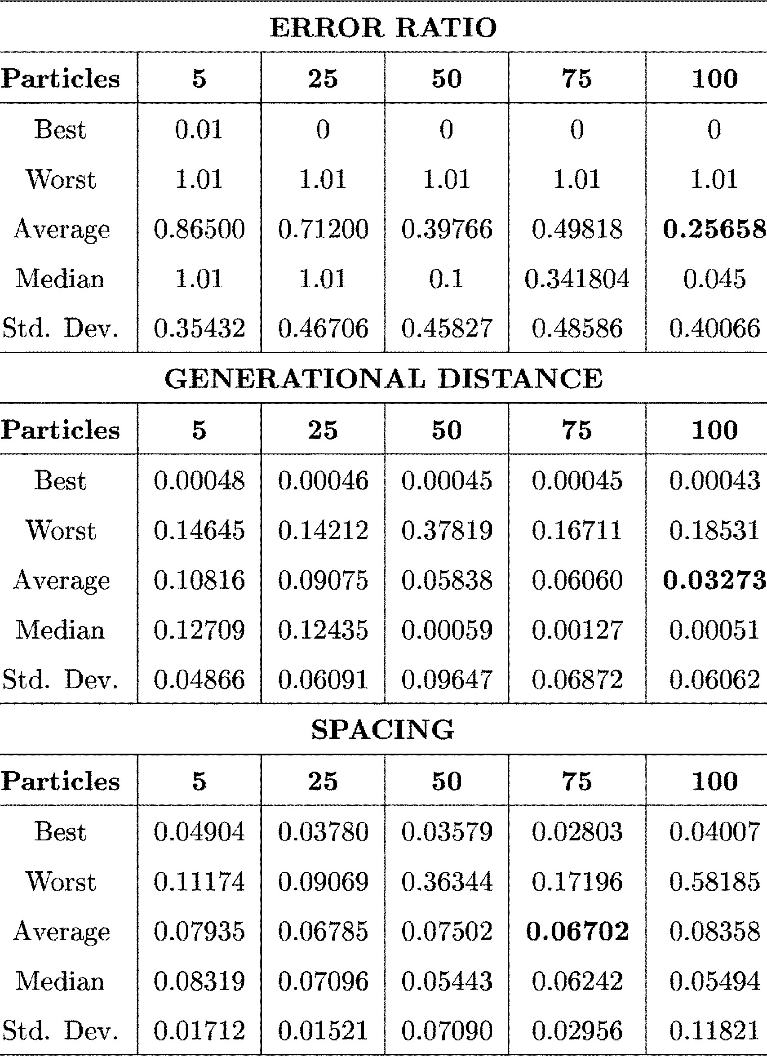

We analyze the effect of the number of particles of the swarm on the three metrics adopted in our study (i.e., error ratio, generational distance, and spacing).

TABLE XXXV

R 3 FOR THE FIFTH TEST FUNCTION

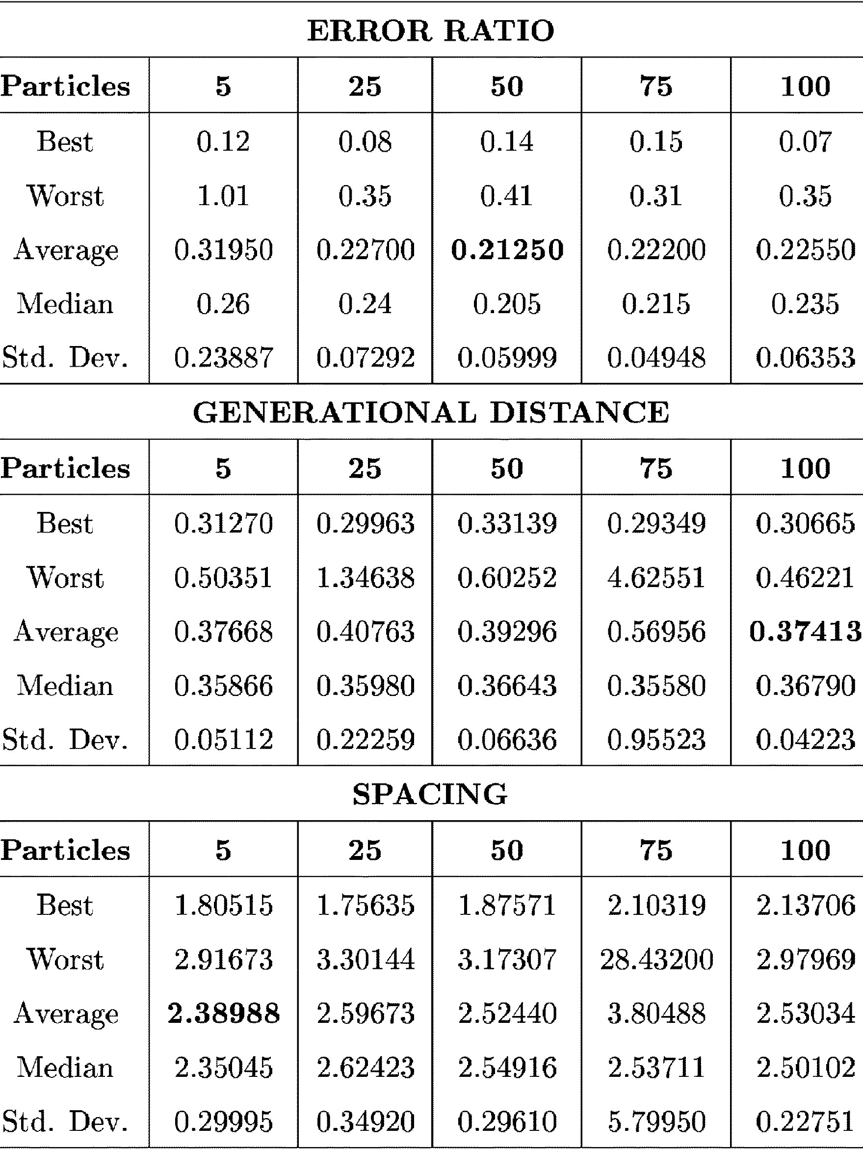

We analyze the effect of the number of particles of the swarm on the three metrics adopted in our study (i.e., error ratio, generational distance, and spacing).

TABLE XXXVI

RESULTS OF EXPERIMENT 4 FOR THE FIRST TEST FUNCTION

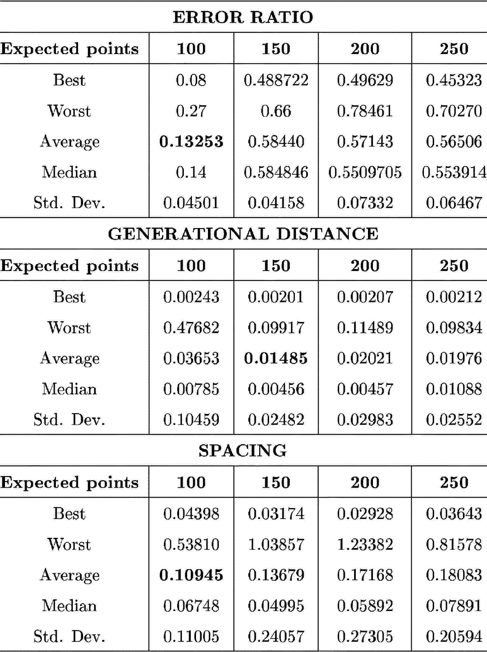

We analyze the effect of the size of the external repository (i.e., the secondary population of our MOPSO) on the three metrics adopted in our study (i.e., error ratio, generational distance, and spacing).

TABLE XXXVII

RESULTS OF EXPERIMENT 4 FOR THE SECOND TEST FUNCTION

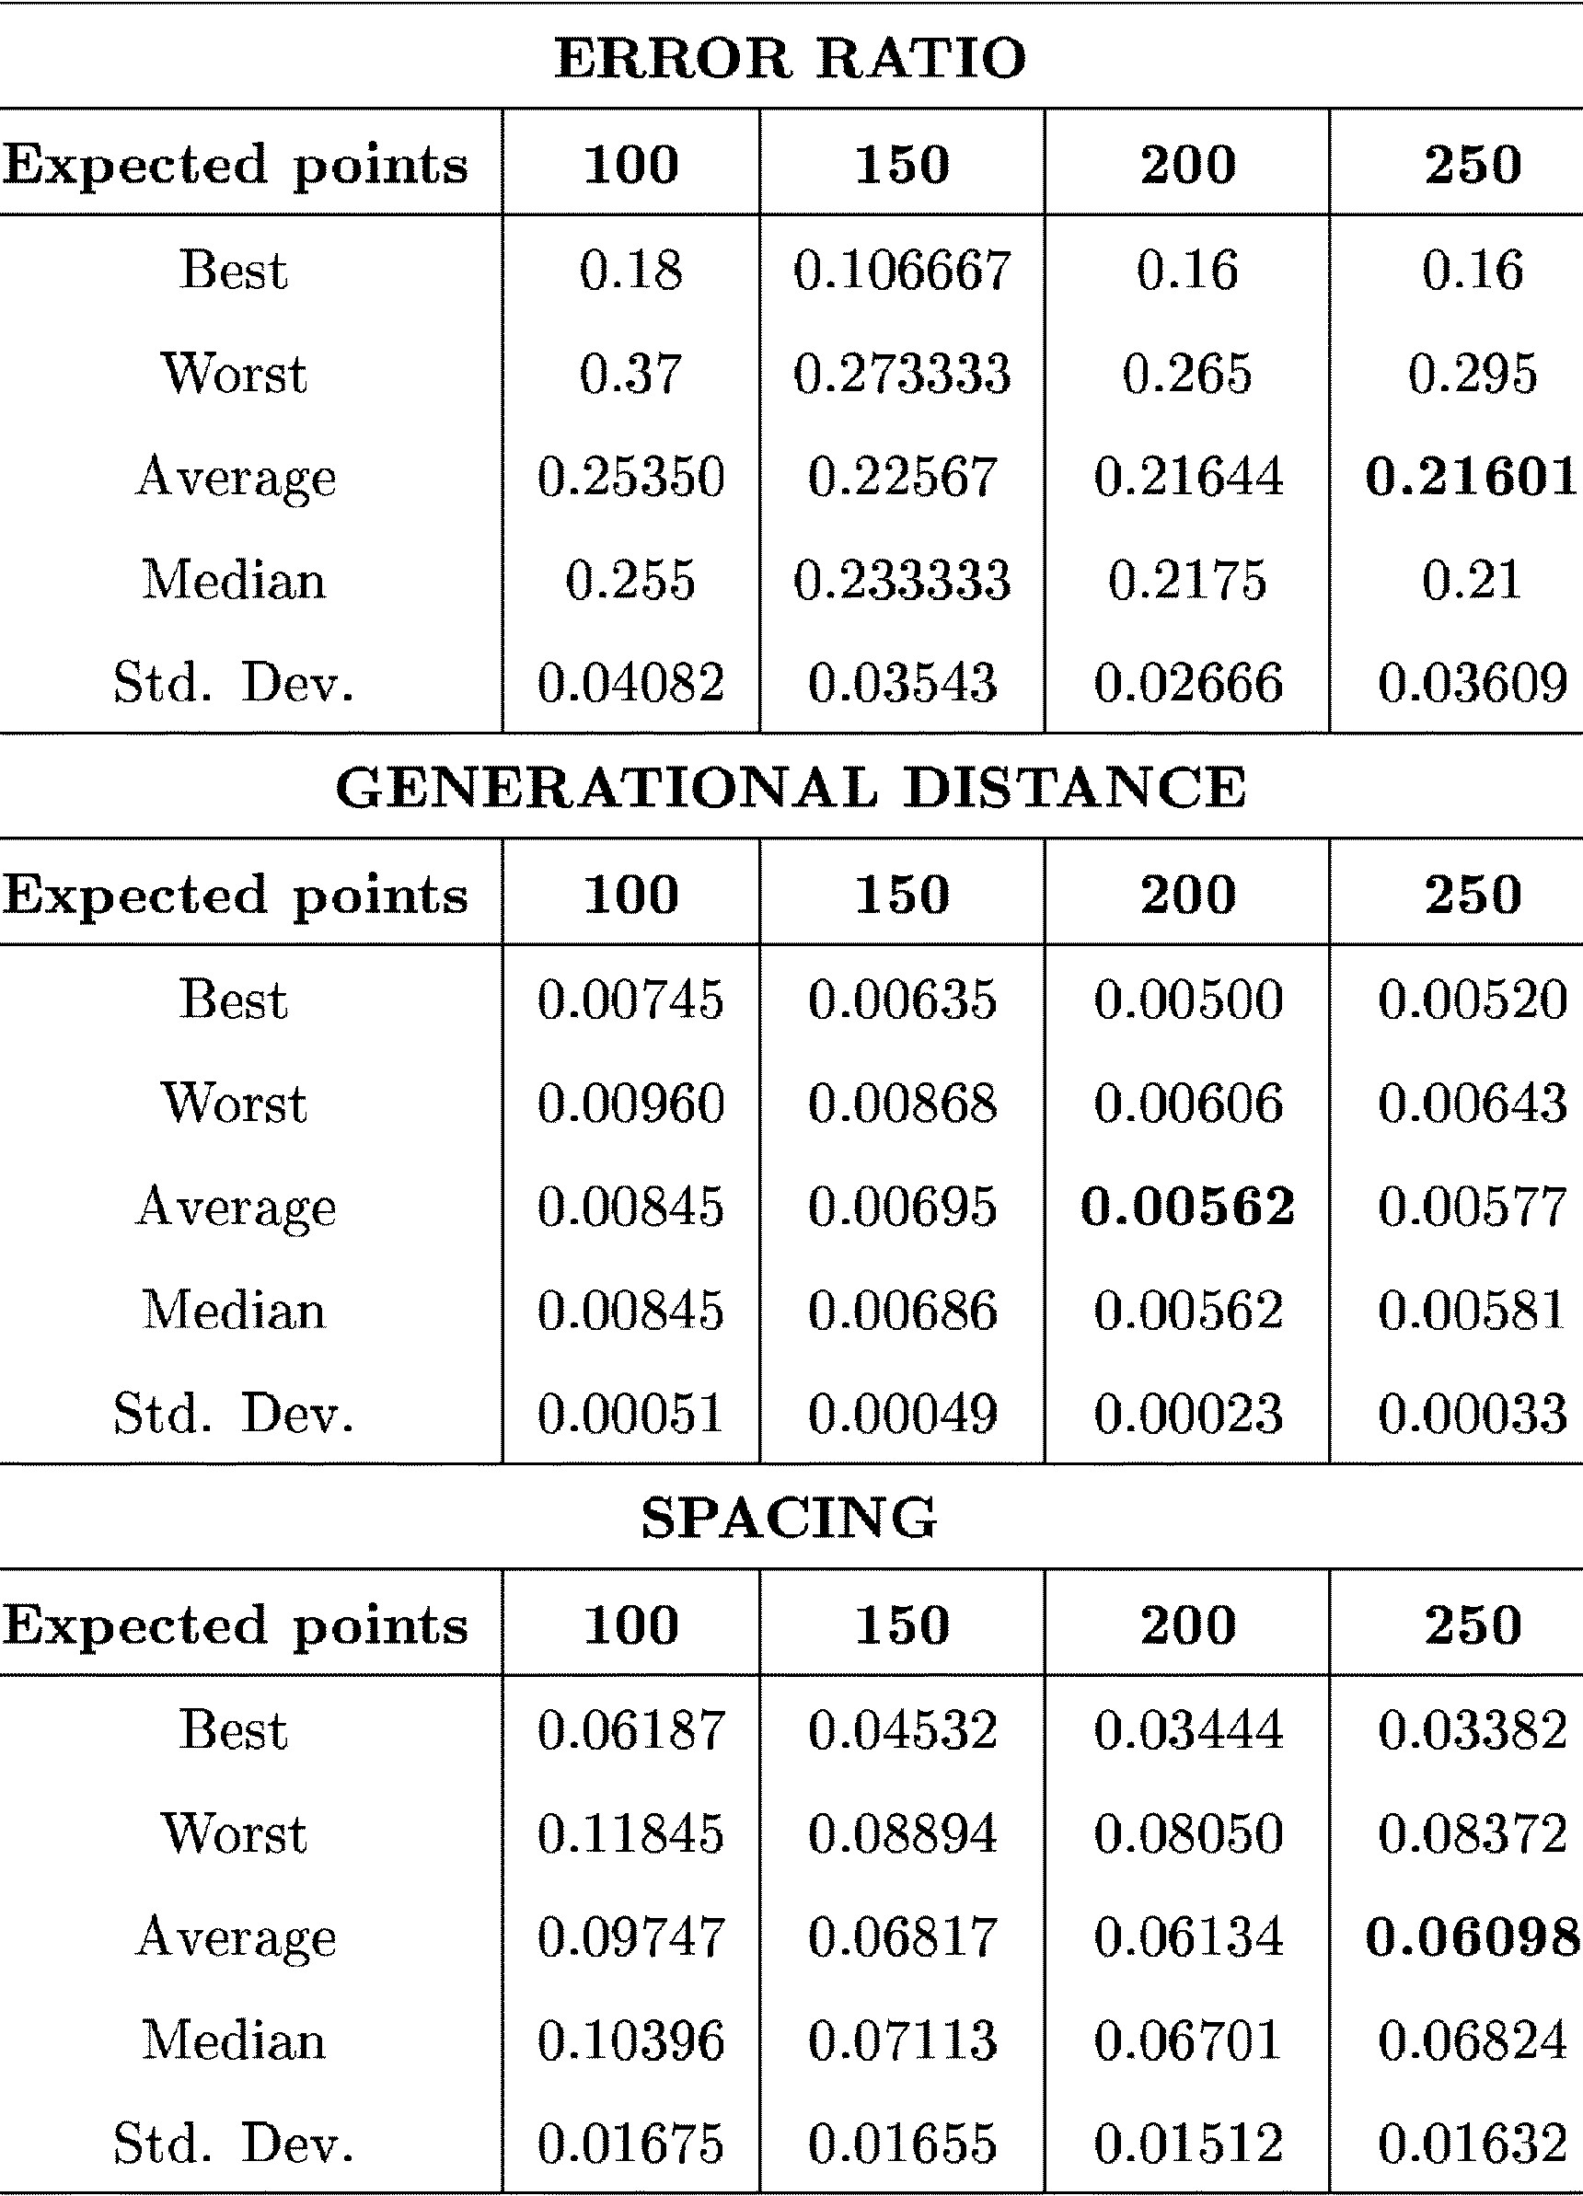

We analyze the effect of the size of the external repository (i.e., the secondary population of our MOPSO) on the three metrics adopted in our study (i.e., error ratio, generational distance, and spacing).

TABLE XXXVIII

RESULTS OF EXPERIMENT 4 FOR THE THIRD TEST FUNCTION

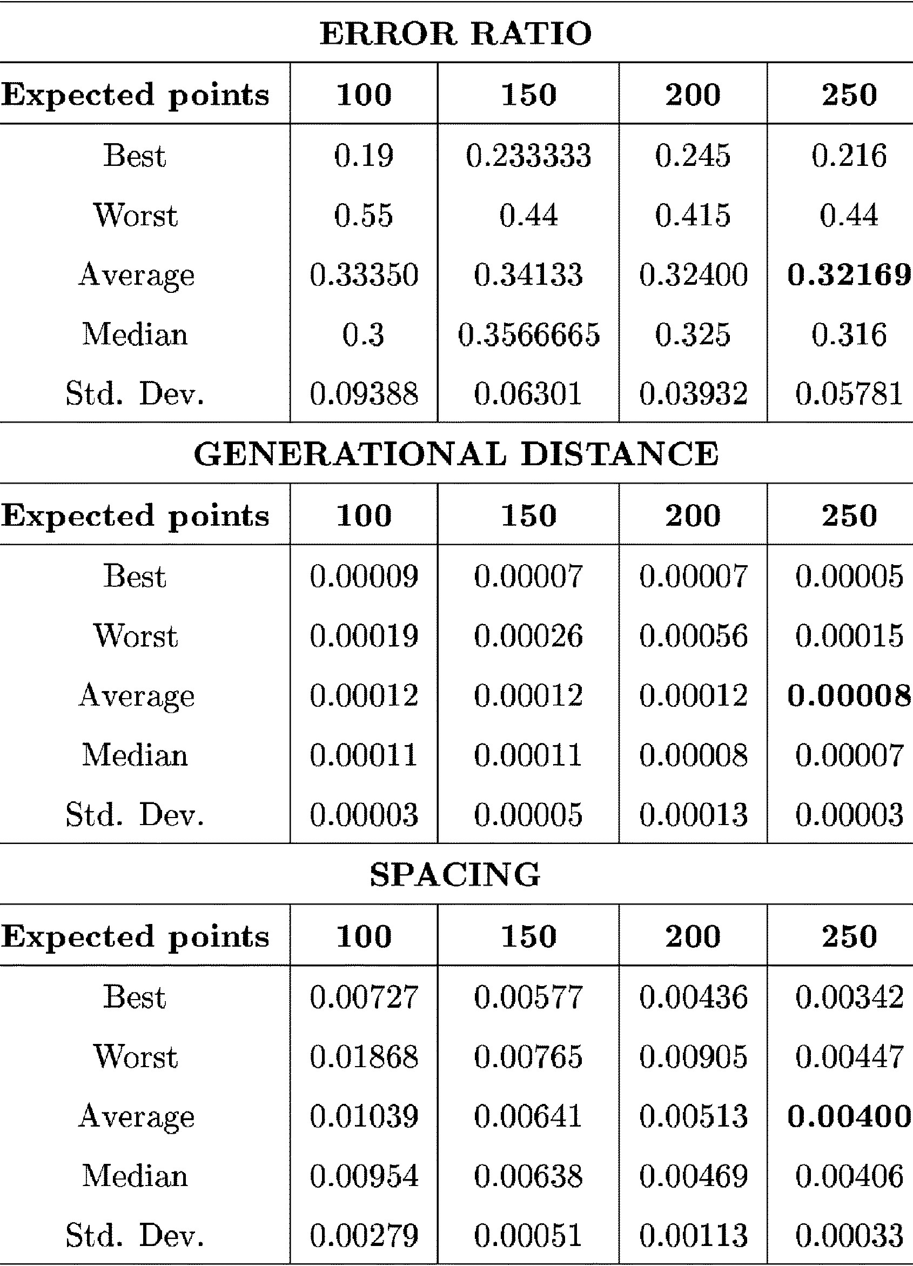

We analyze the effect of the size of the external repository (i.e., the secondary population of our MOPSO) on the three metrics adopted in our study (i.e., error ratio, generational distance, and spacing).

TABLE XXXIX

R 4 FOR THE FOURTH TEST FUNCTION

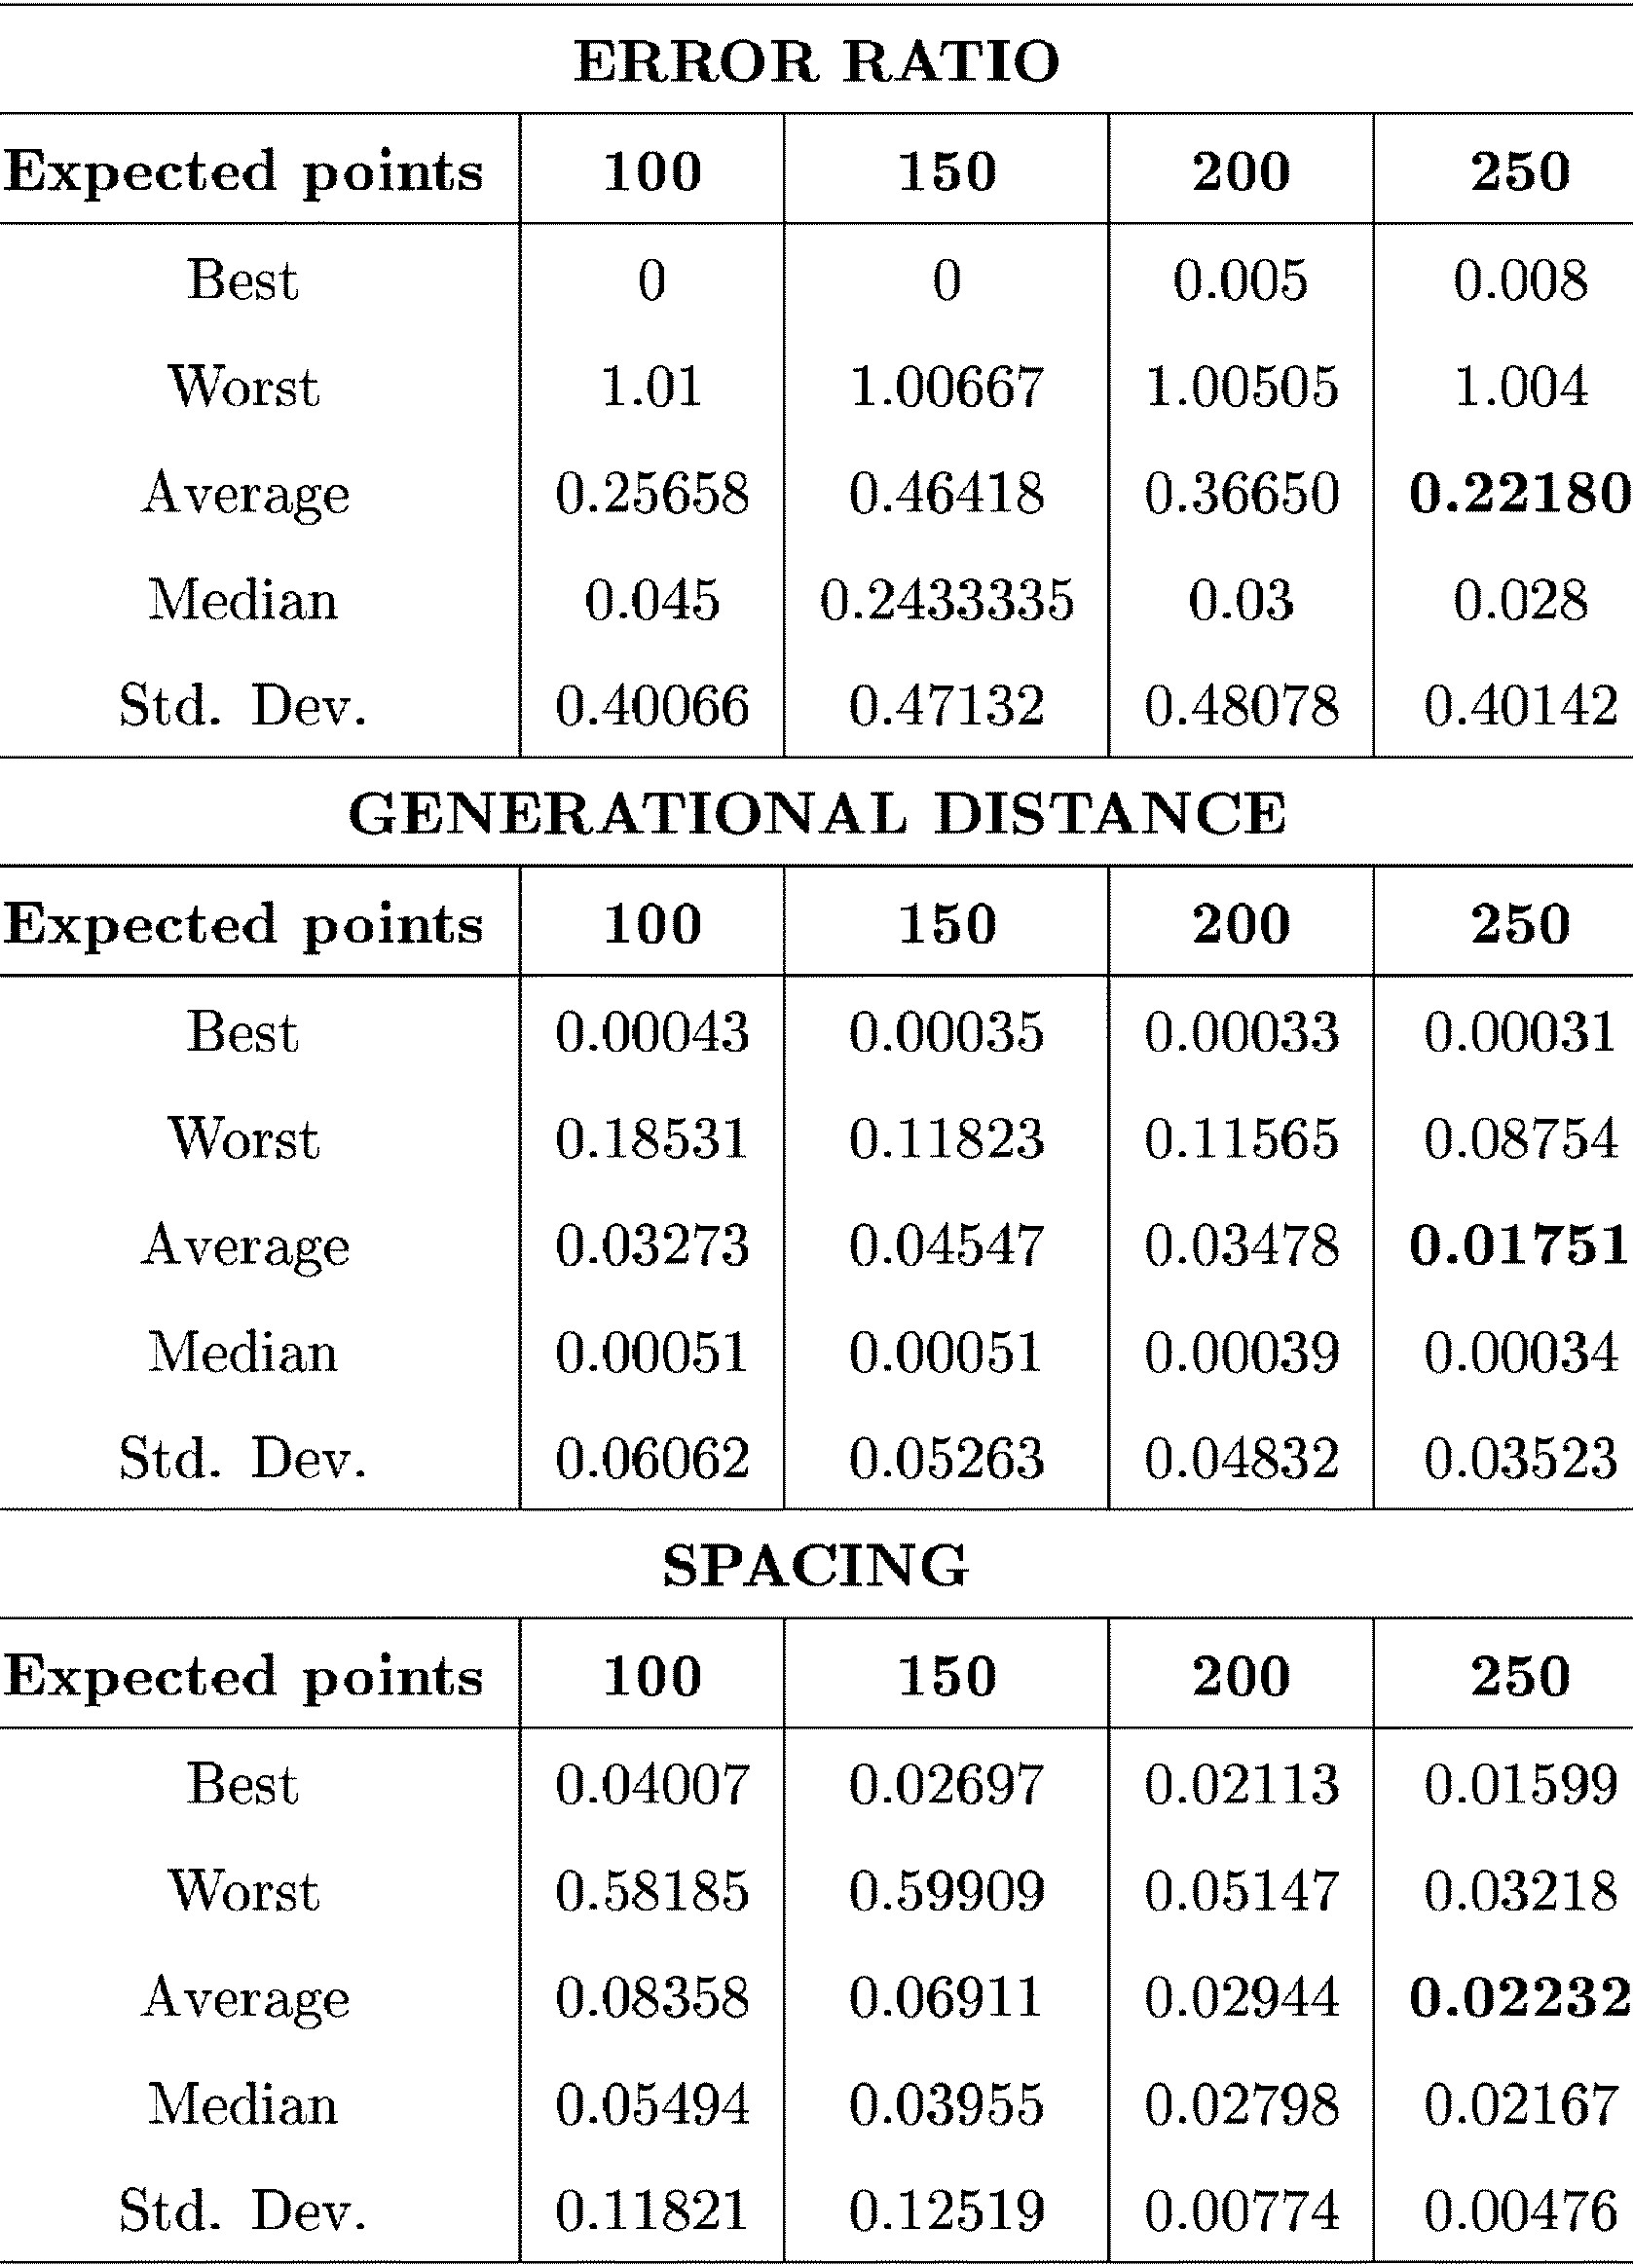

We analyze the effect of the size of the external repository (i.e., the secondary population of our MOPSO) on the three metrics adopted in our study (i.e., error ratio, generational distance, and spacing).

TABLE XL

RESULTS OF EXPERIMENT 4 FOR THE FIFTH TEST FUNCTION

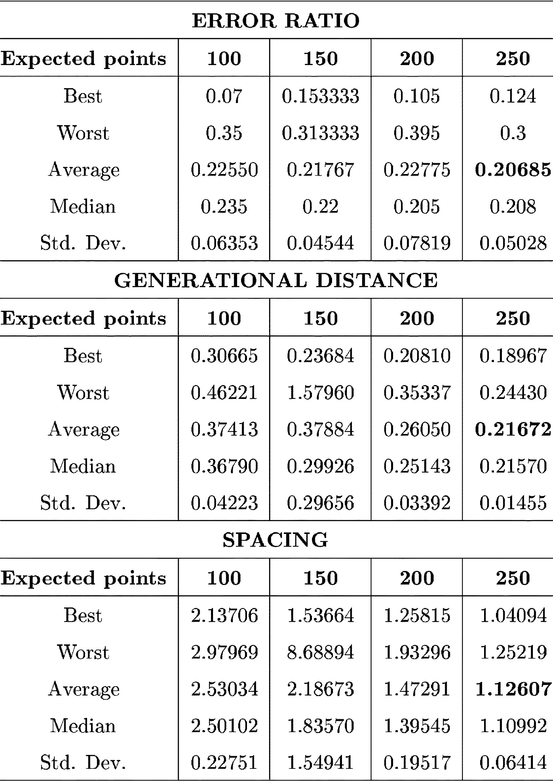

We analyze the effect of the size of the external repository (i.e., the secondary population of our MOPSO) on the three metrics adopted in our study (i.e., error ratio, generational distance, and spacing).

XI. CONCLUSION AND FUTURE WORK

我们已提出建议, 扩大 pso, 以处理多目标问题。该算法相对易于实现, 通过引入动作范围随时间变化而变化的突变算子, 提高了 pso 的探索能力。这也使得对用于计算每个粒子速度的表达式所使用的惯性权重进行微调也是不必要的 (在我们的实验中, 我们发现我们的方法对这种惯性权重的值非常敏感)。该方法使用目前在进化多目标优化社区中采用的标准方法进行了验证。结果表明, 我们的方法是一个可行的替代方法, 因为它的平均性能与迄今已知的一些最佳多目标进化算法相比具有很强的竞争力。事实上, mppso 是我们研究中采用的唯一能够覆盖所有使用的函数的整个帕累托前面的算法。此外, 我们的方法所需的计算时间极短, 使其成为解决计算成本是一个关键问题 (例如, 工程优化) 的非常有希望的方法。

我们希望在未来探讨的一个方面是使用拥挤的运算符来改善帕累托前线非主导解决方案的分布 [11]。这将提高算法均匀分布发现的非主导向量的能力。我们还在考虑扩展该算法的可能性, 以便它能够处理动态函数 [1]。最后, 最好是研究更多的详细说明了算法所需的参数微调, 为定义参数提供了更坚实的基础。

ACKNOWLEDGMENT

The authors would like to thank the anonymous reviewers for their valuable comments that greatly helped us to improve the contents of this paper.

REFERENCES

1. J. Branke, *Evolutionary Optimization in Dynamic Environments*. Norwell, MA: Kluwer, 2002.
2. F. Y. Cheng and X. S. Li, “Generalized center method for multiobjective engineering optimization,” *Eng. Opt.*, vol. 31, pp. 641–661, 1999.
3. C. A. Coello Coello and G. Toscano, “A micro-genetic algorithm for multiobjective optimization,” in *Lecture Notes in Computer Science no. 1993*, E. Zitzler, K. Deb, L. Thiele, C. A. Coello Coello, and D. Corne, Eds. Berlin,Germany:Springer-Verlag,2001,Proc.1stInt.Conf.Evolutionary Multi-Criterion Optimization, pp. 126–140.
4. C. A. Coello Coello. EMOO Repository. [Online]. Available: http://delta.cs.cinvestav.mx/~ccoello/EMOO/
5. C. A. Coello Coello and M. S. Lechuga, “MOPSO: A proposal for multiple objective particle swarm optimization,” in *Proc. Congr. Evolutionary Computation (CEC’2002)*, vol. 1, Honolulu, HI, May 2002, pp. 1051–1056.
6. C.A.CoelloCoelloandG.T.Pulido,“Multiobjectiveoptimizationusing a micro-genetic algorithm,” in *Proc. Genetic and Evolutionary Computation Conf. (GECCO’2001)*, L. Spector, E. D. Goodman, A. Wu, W. B. Langdon, H.-M. Voigt, M. Gen, S. Sen, M. Dorigo, S. Pezeshk, M. H. Garzon, and E. Burke, Eds., San Francisco, CA, 2001, pp. 274–282.
7. C. A. Coello Coello, D. A. Van Veldhuizen, and G. B. Lamont, *Evolutionary Algorithms for Solving Multi-Objective Problems*. Norwell, MA: Kluwer, 2002, ISBN 0-3064-6762-3.
8. K. Deb, “Multi-objective genetic algorithms: problem difficulties and construction of test problems,” *Evol. Comput.*, vol. 7, pp. 205–230, Fall 1999.
9. K. Deb, S. Agrawal, A. Pratab, and T. Meyarivan, “A fast elitist nondominated sorting genetic algorithm for multi-objective optimization: NSGA-II,” in *Proc. Parallel Problem Solving From Nature VI Conf.*, 2000, pp. 849–858.
10. K. Deb and D. E. Goldberg, “An investigation of niche and species formation in genetic function optimization,” in *Proc. 3rd Int. Conf. Genetic Algorithms*, J. D. Schaffer, Ed., San Mateo, CA, June 1989, pp. 42–50.
11. K. Deb, A. Pratap, S. Agarwal, and T. Meyarivan, “A fast and elitist multiobjective genetic algorithm: NSGA-II,” *IEEE Trans. Evol. Comput.*, vol. 6, pp. 182–197, Apr. 2002.
12. R.M. Everson,J.E.Fieldsend,andS.Singh,“Fullelite setsformulti-objectiveoptimization,”in*Proc.5thInt.Conf.AdaptiveComputingDesign Manufacture (ACDM 2002)*, vol. 5, I. C. Parmee, Ed., Devon, U.K., Apr. 2002, pp. 343–354.
13. J. E. Fieldsend and S. Singh, “A multi-objective algorithm based upon particle swarm optimization, an efficient data structure and turbulence,” in *Proc. 2002 U.K. Workshop on Computational Intelligence*, Birmingham, U.K., Sept. 2002, pp. 37–44.
14. D. E. Goldberg, *Genetic Algorithms in Search, Optimization and Machine Learning*. Reading, MA: Addison-Wesley, 1989.
15. J. Horn, “Multicriterion decision making,” in *Handbook of Evolutionary Computation*, T. Bäck, D. Fogel, and Z. Michalewicz, Eds. London, U.K.: Oxford Univ. Press, 1997, vol. 1, pp. F1.9:1–F1.9:15.
16. X. Hu and R. Eberhart, “Multiobjective optimization using dynamic neighborhood particle swarm optimization,” in *Proc. Congr. Evolutionary Computation (CEC’2002)*, vol. 2, Honolulu, HI, May 2002, pp. 1677–1681.
17. X. Hui, R. C. Eberhart, and Y. Shi, “Particle swarm with extended memory for multiobjective optimization,” in *Proc. 2003 IEEE Swarm Intelligence Symp.*, Indianapolis, IN, Apr. 2003, pp. 193–197.
18. Y. Jin, T. Okabe, and B. Sendhoff, “Dynamic weighted aggregation for evolutionary multi-objective optimization: why does it work and how?,” in *Proc. Genetic and Evolutionary Computation Conf. (GECCO’2001)*, L. Spector, E. D. Goodman, A. Wu, W. B. Langdon, H.-M. Voigt, M. Gen, S. Sen, M. Dorigo, S. Pezeshk, M. H. Garzon, and E. Burke, Eds., San Francisco, CA, 2001, pp. 1042–1049.
19. J. Kennedy and R. C. Eberhart, *Swarm Intelligence*. San Mateo, CA: Morgan Kaufmann, 2001.
20. H. Kita, Y. Yabumoto, N. Mori, and Y. Nishikawa, “Multi-objective optimization by means of the thermodynamical genetic algorithm,” in *Parallel Problem Solving From Nature—PPSN IV*, H.-M. Voigt, W. Ebeling, I. Rechenberg, and H.-P. Schwefel, Eds. Berlin, Germany: SpringerVerlag, Sept. 1996, Lecture Notes in Computer Science, pp. 504–512.
21. J.D.KnowlesandD.W.Corne,“Approximatingthenondominatedfront using the Pareto archived evolution strategy,” *Evol. Comput.*, vol. 8, pp. 149–172, 2000.
22. F. Kursawe, “A variant of evolution strategies for vector optimization,” in *Lecture Notes in Computer Science*, H. P. Schwefel and R. Männer, Eds. Berlin, Germany: Springer-Verlag, Oct 1991, vol. 496, Proc. Parallel Problem Solving From Nature, 1st Workshop, PPSN I, pp. 193–197.
23. X. Li *et al.*, “A nondominated sorting particle swarm optimizer for multiobjective optimization,” in *Lecture Notes in Computer Science*, vol. 2723, Proc. Genetic and Evolutionary Computation—GECCO 2003—Part I, E. Cantú-Paz *et al.*, Eds.. Berlin, Germany, July 2003, pp. 37–48.
24. J. Moore and R. Chapman, *Application of Particle Swarm to Multiobjective Optimization*: Dept. Comput. Sci. Software Eng., Auburn Univ., 1999.
25. S. Mostaghim and J. Teich, “Strategies for finding good local guides in Multi-ObjectiveParticleSwarmOptimization(MOPSO),” in*Proc. 2003 IEEE Swarm Intelligence Symp.*, Indianapolis, IN, Apr. 2003, pp. 26–33.
26. K. E. Parsopoulos and M. N. Vrahatis, “Particle swarm optimization method in multiobjective problems,” in *Proc. 2002 ACM Symp. Applied Computing (SAC’2002)*, Madrid, Spain, 2002, pp. 603–607.
27. T. Ray, T. Kang, and S. K. Chye, “An evolutionary algorithm for constrained optimization,” in *Proc. Genetic and Evolutionary Computation Conf. (GECCO’2000)*, D. Whitley, D. Goldberg, E. Cantú-Paz, L. Spector, I. Parmee, and H.-G. Beyer, Eds., San Francisco, CA, 2000, pp. 771–777.
28. T. Ray and K. M. Liew, “A swarm metaphor for multiobjective design optimization,” *Eng. Opt.*, vol. 34, no. 2, pp. 141–153, Mar. 2002.
29. J. R. Schott, “Fault tolerant design using single and multicriteria genetic algorithm optimization,” M.S. thesis, Dept. Aeronautics and Astronautics, Massachusetts Inst. Technol., Cambridge, MA, May 1995.
30. N. Srinivas and K. Deb, “Multiobjective optimization using nondominated sorting in genetic algorithms,” *Evol. Comput.*, vol. 2, no. 3, pp.

221–248, Fall 1994.

1. F. van den Bergh, “An analysis of particle swarm optimization,” Ph.D. dissertation, Faculty of Natural and Agricultural Sci., Univ. Petoria, Pretoria, South Africa, Nov. 2002.
2. D. A. Van Veldhuizen, “Multiobjective evolutionary algorithms: Classifications, analyzes, and new innovations,” Ph.D. dissertation, Dept. Elec. Comput. Eng., Graduate School of Eng., Air Force Inst. Technol., Wright-Patterson AFB, OH, May 1999.
3. D. A. Van Veldhuizen and G. B. Lamont, “Multiobjective evolutionary algorithm research: A history and analysis,” Dept. Elec. Comput. Eng., Graduate School of Eng., Air Force Inst. Technol., Wright-Patterson AFB, OH, Tech. Rep. TR-98-03, 1998.
4. E. Zitzler, “Evolutionary algorithms for multiobjective optimization: Methods and applications,” Ph.D. dissertation, Swiss Fed. Inst. Technol. (ETH), Zurich, Switzerland, Nov. 1999.
5. E. Zitzler, K. Deb, and L. Thiele, “Comparison of multiobjective evolutionary algorithms: Empirical results,” *Evol. Comput.*, vol. 8, no. 2, pp. 173–195, Summer 2000.
6. E. Zitzler, M. Laumanns, and L. Thiele, “SPEA2: Improvingthe strength Pareto evolutionary algorithm,” in *Proc. EUROGEN 2001. Evolutionary Methods for Design, Optimization and Control With Applications to Industrial Problems*,K.Giannakoglou,D.Tsahalis,J.Periaux,P.Papailou, and T. Fogarty, Eds., Athens, Greece, Sept. 2001.
7. E. Zitzler and L. Thiele, “Multiobjective evolutionary algorithms: A comparative case study and the strength Pareto approach,” *IEEE Trans. Evol. Comput.*, vol. 3, pp. 257–271, Nov. 1999.

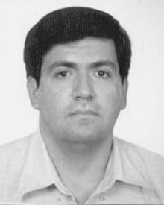**Carlos A. Coello Coello** (M’99) received the B.Sc. degree in civil engineering from the Universidad Autónoma de Chiapas, México, and the M.Sc. and Ph.D. degrees in computer science from Tulane University, New Orleans, LA, in 1991, 1993, and

1996, respectively.

He is currently an Associate Professor (CINVESTAV-3B Researcher) with the Electrical Engineering Department, CINVESTAV-IPN, Mexico City, México. He has authored and coauthored over 100 technical papers and several book

chapters. He has also coauthored the book *Evolutionary Algorithms for Solving Multi-Objective Problems* (Norwell, MA: Kluwer, 2002). His major research interests are: evolutionary multiobjective optimization, constraint-handling techniques for evolutionary algorithms, and evolvable hardware.

Dr. Coello Coello has served in the program committees of over 30 international conferences and has been technical reviewer for over 30 international journals including the IEEE TRANSACTIONS ON EVOLUTIONARY COMPUTATION in which he also serves as an Associate Editor. He also Chairs the Task Force on Multiobjective Evolutionary Algorithms of the IEEE Neural Networks Society. He is a Member of the Association for Computing Machinery (ACM) and the Mexican Academy of Sciences.

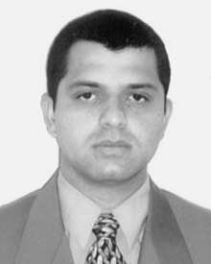**Gregorio Toscano Pulido** received the B.Sc. degree in computer science from the Instituto Tecnológico de Mérida, in Mérida, Yucatán, México, and the M.Sc. degree in artificial intelligence from the Universidad Veracruzana, Xalapa, Veracruz, México, in 1999 and 2002, respectively. He is currently working toward the Ph.D. degree in the Department of Electrical Engineering, Centro de Investigación y de Estudios Avanzados del Instituto Politécnico Nacional (CINVESTAV-IPN), México. His current research interests include evolutionary

computation and multiobjective optimization.

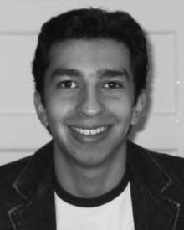**Maximino Salazar Lechuga** received the B.Sc. degree in computer science and the M.Sc. degree in artificial intelligence from the Universidad Veracruzana, Xalapa, Veracruz, México, in 2000 and 2002, respectively. He is currently the recipient of a scholarship from the Mexican Consejo Nacional de Ciencia y Tecnología (CONACyT) to pursue the Ph.D. degree in computer science at the University of Birmingham, Birmingham, U.K.

His main research interests are evolutionary computation, artificial life, emergent behaviors, and

neural networks.

1. 每个粒子都有一个维数, 根据所解决的问题而有所不同。当我们说我们计算粒子的速度时, 我们指的是计算粒子的每个维度的速度。
2. 我们稍后将解释如何在此上下文中定义 "更好"。
3. 严格地说, 它是在目标函数的范围不缩放的情况下由超并行度形成的。然而, 如果缩放, 我们谈论的是超光管, 这是本文所做的假设。
4. 这是假设有两个或更多的非支配向量。如果只有一个, 则此向量是唯一选择的矢量。
5. 这个值是在进行了一系列广泛的实验后确定的。但是, 请注意, 如果采用较高的突变率, mppso 的性能可以在所提供的某些测试函数中得到提高。但是, 这也增加了该方法的计算成本。
6.
7. 进行了一系列广泛的实验后确定的。但是, 请注意, 如果采用较高的突变率, mppso 的性能可以在所提供的某些测试函数中得到提高。但是, 这也增加了该方法的计算成本。
8. 根据所采用的测试函数的复杂性, 通过经验确定了适应度函数评估的总数。然而, 在本文的最后, 提供了一些关于如何确定任意问题的 mopso 参数的准则。

   中。 源 代码 的 莫普苏斯 可能 是 获得 通过 电子邮件发送 ccoello@cs.cinvestav.mx。

   When using our original implementation of MOPSO [5], we ran into the same problem. Such a behavior motivated the development of the mutation operator reported in this paper.